Конспект НОД «В магазине игрушек» 2 группа раннего возраста
Цель : создать у детей радостное настроение от встречи с игрушками, чтения стихотворения. игр, танца.
Социально- коммуникативное развитие :
• вызвать интерес к предметам ближайшего окружении :игрушкам;
• формировать умение узнавать в игрушках зайку, лошадку, самолет, картинках- матрешку ;
• развивать общение и взаимодействие ребенка со взрослыми и сверстниками.
• воспитывать элементарные навыки вежливого обращения (здороваться, прощаться) .
Развитие речи:
• обогащать словарь детей существительными, обозначающими названия игрушек ;
• способствовать развитие речи, как средства общения :
• развивать умение отвечать на простейшие вопросы( «Что это? ») ;
• развивать умение договаривать слова, фразы при выполнении пальчиковой гимнастики ;
• пополнять литературный багаж стихотворениями, загадками ;
• воспитывать желание прочесть стихотворный текст целиком.
Художественно-эстетическое развитие :
• способствовать умению детей начинать движение с началом музыки и заканчивать с ее окончанием ;
• развивать эмоциональность и образность восприятия музыки через движения
• воспитывать интерес к музыке, желание выполнять простейшие танцевальные движения.
Физическое развитие :
• способствовать умению играть в игры, в ходе которых совершенствуется основное движение (бег) ; развивать у детей желание играть вместе с воспитателем в подвижные игры с простым содержанием, не сложными движениями ;
• воспитывать умение ходить и бегать не наталкиваясь друг на друга, с согласованными, свободными движениями рук и ног ;
Демонстративный материал : модули для постройки магазина игрушек ; игрушки: лошадка, зайчик, самолет. картинка с изображением матрешки ; одежда продавца для воспитателя, д /и «Ромашка», «Салют» Техническое оборудование: аудиозаписи : песня из мультфильма «Паровозик из Ромашково» ; «Самолет» Н. Найденова, Е. Т Тиличеева ; «Зайка» С. и Е. Железновы. Песня «Зайка» Е. Жданова.
Предварительная работа :
разучивание стихотворения А.Барто «Лошадка»; пальчиковой гимнастики «Платочки», танца «Зайка», игры «Самолет».
Ход НОД
Воспитатель: Ребята, сегодня к нам пришли гости. Давайте с ними поздороваемся! Дети, какое у вас сегодня настроение? Покажите. (улыбаются). Давайте свое хорошее настроение подарим нашим гостям. (дети дарят улыбки)
Воспитатель: Ребята, сегодня мы с вами отправимся в гости к игрушкам.
На чем можно поехать?
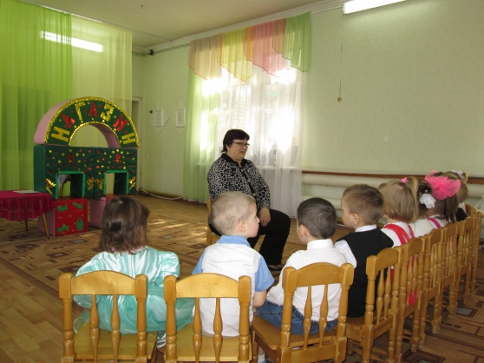
Дети: На автобусе, машине, на паровозике.
Воспитатель: Давайте поедем на паровозике. Занимайте вагончики наш паровозик отправляется.
Песня из мультфильма «Паровозик из Ромашково»
Дети :(дети двигаются за воспитателем)
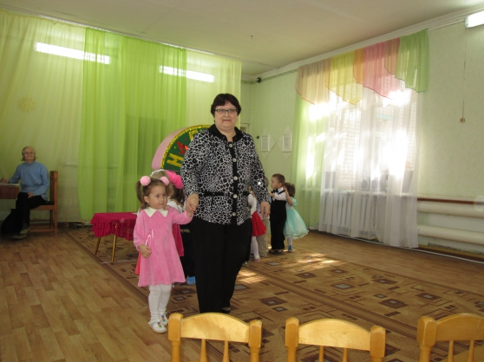
Воспитатель: Вот мы и приехали в магазин игрушек. Какой он красивый.
Интересно, какие там игрушки (воспитатель заходит за ширму и переодевается в продавца магазина и выходит к детям)
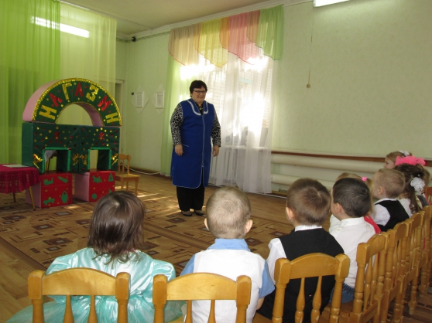
Воспитатель: Я буду продавцом в магазине, а вы посетителями. Сейчас принесу вам игрушку (выносит игрушечную лошадку) Что это за игрушка?
Дети :Лошадка.
Воспитатель: Кто хочет рассказать стихотворение про лошадку?
Дети:
Я люблю свою лошадку,
Причешу ей шерстку гладко,
Грибешком приглажу хвостик,
И поеду к маме в гости.
А. Барто.
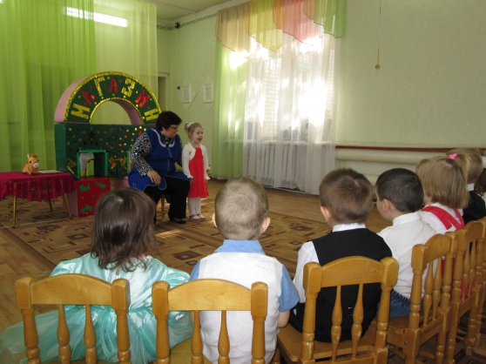
Воспитатель сажает лошадку на стул перед магазином.)
Воспитатель: Сейчас вы послушаете песенку. (Дети слушают песню Т. Ждановой «Зайка») Про кого поется в песенке?
Дети: Про зайчика. Значит, какую игрушку я вам принесу?
Дети :Зайчика.
Воспитатель:(выносит зайчика)
Воспитатель: Давайте станцуем танец про зайчиков. Танец «Зайка» С. и Е. Железновы.
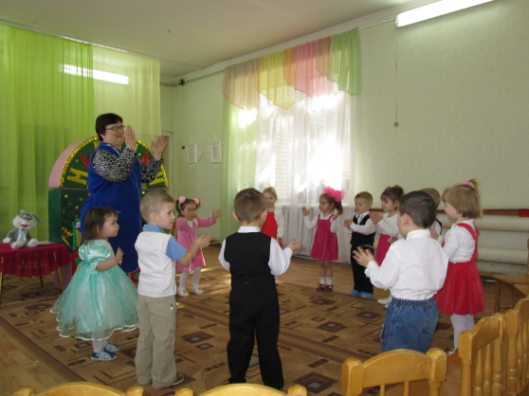
(Воспитатель сажает игрушку на стул около магазина.)
Воспитатель : Сейчас, я покажу вам картинку. Что за игрушка изображена на картинке?
Дети :Матрешка. Воспитатель :Сейчас я принесу вам игрушку. (выносит матрешку) Что это за игрушка? Дети :Матрешка.
Воспитатель : Ах, матрешка-матрешка,
Хороша не рассказать.
А, что это у матрешки повязано на голову?
Дети :Платочек. Воспитатель : Давайте поиграем с пальчиками в игру «Платочки» Пальчиковая гимнастика «Платочки»
Мы платочки постираем,
Крепко- крепко их потрем,
А потом их выжимаем,
Очень сильно отожмем.
Встряхнули и повесили,
Всем нам стало весело.
(Воспитатель сажает игрушку на стул около магазина.)
Воспитатель : У меня, ребятки, есть для вас загадка. Слушайте внимательно, отгадайте обязательно.
Птица по небу летит,
Слышно, как она гудит.
Отправляется на взлёт
Серебристый - … .
Дети: Самолет.
Воспитатель: Сейчас я принесу вам игрушку (выносит самолет) Что это за игрушка?
Дети: Самолет.
Воспитатель: Ребята давайте поиграем в игру «Самолет»
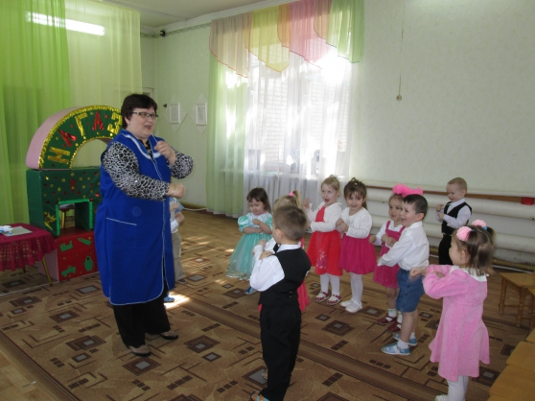
Воспитатель : Наш веселый самолет, Так и просится в полет. Крылья расправляем и улетаем.
Игра «Самолет» Н. Найденова, Е. Тиличеева.
(Воспитатель сажает игрушку на стул около магазина.)
Воспитатель :Ребята магазин игрушек закрывается. На память о вашем путешествии я дарю вам д/игру «Ромашка». Пора прощаться. До свидание Дети: Спасибо и до свидание.
Воспитатель: .(Воспитатель заходит за ширму и переодевается) Занимайте вагончики паровозик отправляется.
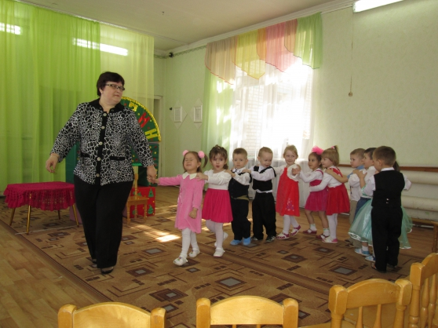
Воспитатель:Вот мы и приехали в детский сад. Понравилась вам в магазине игрушек? Дети (ответы детей)
Воспитатель: С какими игрушками вы встретились в магазине?
Дети (ответы детей)
Релаксация «Аплодисменты»
Воспитатель : Мне очень понравилось, как вы отвечали, отгадывали загадки, рассказывали стихотворение, танцевали. Молодцы! (Воспитатель хлопает в ладоши) Давайте скажем всем до свидание и пойдем в группу.

Весеннее развлечение «В гости к бабушке-Загадушке»
Цели развлечения:
• Активизировать речь детей.
• Учить отгадывать загадки о домашних животных и птицах.
• Воспитывать эмоциональную отзывчивость.
Ход
В зал «въезжают» дети на паровозике (идут друг за другом, держась за плечи товарища).
Песня «Паровоз»
Едет, едет паровоз,
Три трубы и 100 колес
Он вагончики повез.
А вагончики стучат,
Так, так, так нам говорят.
Чу, чу, чу, чу, чу, чу, чу,
Ребятишек прокачу
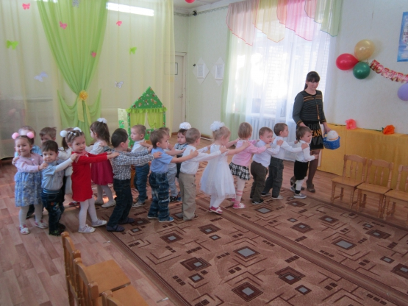
Садятся на заранее расставленные полукругом стульчики. Воспитатель: Наш волшебный паровоз Далеко нас увёз!
Он привез нас к бабушке, бабушке- Загадушке.
Воспитатель: Давайте, её вместе позовём, (дети зовут бабушку, она выходит)
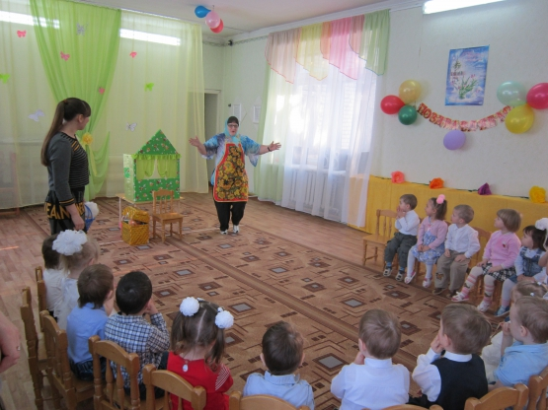
Бабушка- Загадушка Ой, сколько ребят ко мне в гости пришло! Все румяные, да ладные. Здравствуйте мои милые.
Дети: Здравствуй, бабушка. Мы скучали и приехали в гости.
Бабушка- Загадушка:И я скучала без вас. Хорошо, что приехали. Давайте я вас обниму.
Бабушка -Загадушка: Зовут меня – бабушка- Загадушка. Очень я люблю загадывать загадки, петь песенки, танцевать и в игры играть. Слушайте первую загадку.
Громко лает- чужих в дом не пускает?
Дети: Собачка.
Бабушка- Загадушка У нас с Дружком есть мазаbка, которую надо разобрать по ведеркам .
Игра «Разбери мазаbку»
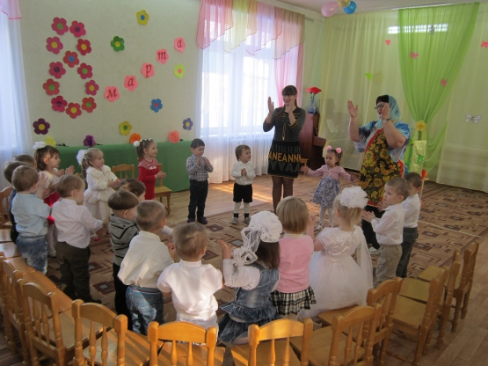
Бабушка- Загадушка: Молодцы! Спасибо! Дружок пойдет дом сторожить, а вы слушайте другую загадку:
Мягкие лапки, а в лапках- царапки,
Молочка просит.
Дети: Кошка.
Бабушка -Загадушка: Правильно –это кошка.
Воспитатель: Мы нашей бабушке –Загадушке подарим кошечку.
Песня «Кошка»
Игра «Коврики»
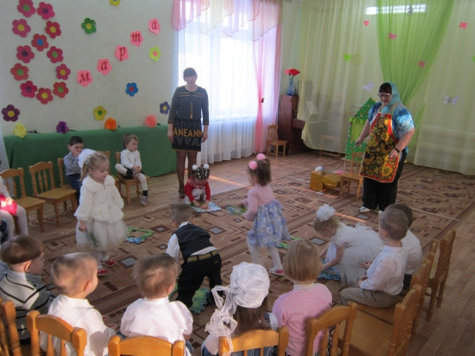
Бабушка- Загадушка: Давайте потанцуем. «Похлопаем в ладошки»
Бабушк- Загадушка : Кошечка пойдет мышек ловить А у меня для вас следующая загадка
По двору бегают пушистые комочки, червячков ищут
Дети: Цыплятки. Бабушка- Загадушка : Правильно, цыплятки! Давайте, ребята, поиграем в игру «Вышла курочка гулять»
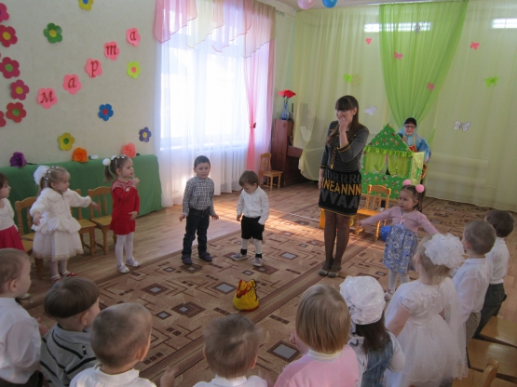
Бабушка- Загадушка:Я испекла для вас тортик. Воспитатель:Что ж, пора с бабушкой прощаться И нам в группу возвращаться. Дети До свиданье бабушка- Загадушка.
Бабушка- Загадушка :
В гости приезжайте про меня не забывайте.
.
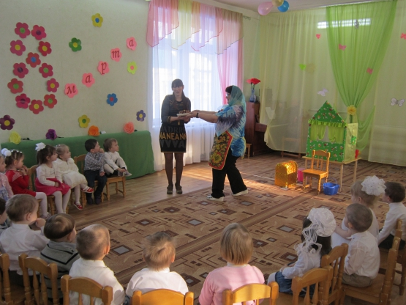
(дети на поровозике уезжают .)

Спортивное развлечение «У нас в гостях Зайка» для детей раннего возраста
Программное содержание: Упражнять детей в беге, ходьбе, прыжках; повторить ползание под дугой, развивать умение ориентироваться в пространстве.
Оборудование: Мячи по количеству детей, дуга, игрушки (зайка погремушки) .
Предварительная работа: Подвижные игры «Быстрые ножки», «Догони Зайку», «Сядем рядом», «Маленькие ножки шли по дорожке», «Вот бегут, бегут по кругу», «Зайка», «Под дугу»
Рассматривание иллюстрации "Дети играют с мячом". Рассматривание спортивного оборудования (мячи по размеру, дуга) .
Ход игры:
Воспитатель предлагает игру "Сядем рядом" Дети садятся друг за другом и постепенно эта фигура начинает напоминать заполненный паровозик.
Едет, едет паровоз, сто вагонов, сто колес Чух, чух, чух, чу, чу, чу, далеко я укачу. Вот мы и приехали. Давайте поздороваемся с Зайчиком.
Зайчик: Здравствуйте, дети. Вы хотите со мной поиграть?
Дети :Да Зайка. А вы умеете ходить?
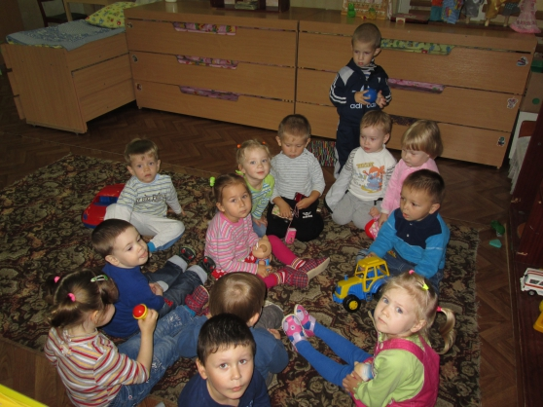
Дети: Да!
Игра «Маленькие ножки шли по дорожке» (Ходьба детей стайкой по кругу за зайкой.) Зайка :А бегать вы умеете? Дети: Да Ига «Вот бегут, бегут по кругу (Бег по кругу).
Игра «Под дугу» (Подлезание под дугой).
Дыхательная разминка с погремушкой. «Погремушка» Дети сидя на полу, гремят погремушкой о пол, колени, произносят вместе с воспитателем слова «Погремушка, погремушка- музыкальная игрушка. В руки ты ее возьми и греми, греми, греми. Игра «Догони Зайку»(Бег за Зайкой.) . Игра «Зайка».(Воспитатель поет песенку про зайку. привлекает внимание детей) Зайка прыгал, прыгал, прыгал и устал, Хвостиком пошевелил, ушки вверх поднял
Зайка: Спасибо вам ребята, что показали, как нужно ходить бегать, лазать, прыгать. Дарю вам сюрприз.) Дети: До свидание Зайчик, спасибо за угощение.
Воспитатель предлагает игру «Сядем рядом» Дети садятся друг за другом и постепенно эта фигура начинает напоминать заполненный паровозик.
Едет, едет паровоз, сто вагонов, сто колес Чух- чух, -чух, чу-чу-чу, в детский садик укачу.

Осеннее развлечение для малышей «Ай да, груша!»
Ход:
Дети вошли в зал и сели на стульчики.
Воспитатель: Сегодня мы приглашены в гости к бабушке Арине и ее внучке Машеньке, которые ждут нас в гости, а поедем к ним на автобусе. Садитесь поудобнее, автобус отправляется в путь.
Игра «Автобус»
Вот мы в автобусе сидим, и сидим, и сидим
Из окошечка глядим, все глядим.
Глядим назад, глядим вперед, вот так вот, вот так вот,
Ну, что ж автобус не везет, не везет.
Колеса закрутились, вот так вот, вот так вот.
Вперед мы покатились, вот так вот.
И хоть автобус наш трясет, вот так вот, вот так вот, Мы едем, едем все вперед, все вперед.
Воспитатель: Вот мы и приехали. Давайте поздороваемся.
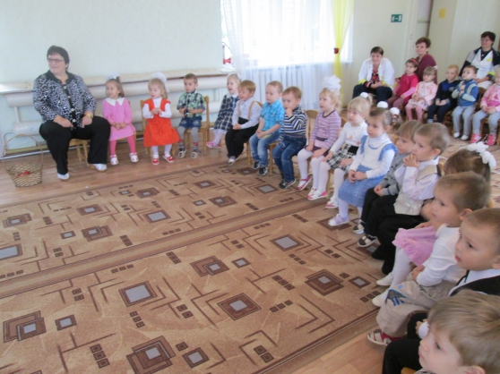
Бабушка:
- Здравствуйте мои милые, проходите, будьте гостями. Давно вас ждем. В этом доме мы живем вместе с внучкой Машенькой, которая мне во всем помогает. Хотите с ней познакомиться? Машенька, выходи. К нам ребята приехали.
(Появляется Машенька)
Бабушка: - Это моя внучка. Машенька, поиграй с ребятками!
Игра «Где наши ручки»
Где же, где же наши ручки, наши ручки, наши ручки
Где же, где же наши ручки, наши ручки, наши ручки.
Вот ручки, наши ручки, наши ручки, наши ручки,
Пляшут, пляшут наши ручки, наши ручки, наши ручки,
Поплясали- стоп.
Где же, где же наши ножки, наши ножки, наши ножки
Где же, где же наши ножки, наши ножки, наши ножки.
Вот ножки, наши ножки, наши ножки, наши ножки,
Пляшут, пляшут наши ножки, наши ножки, наши ножки,
Поплясали- стоп.
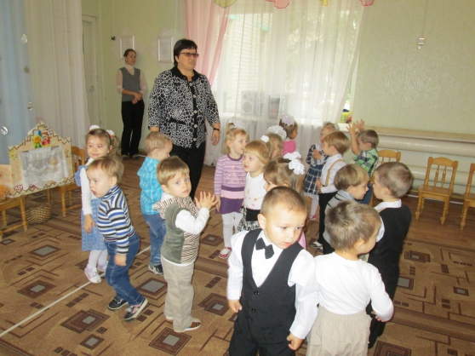
Машенька
Лето прошло. На улице стало холоднее. Птицы улетели на юг.
Мелко дождик поливает- это осенью бывает
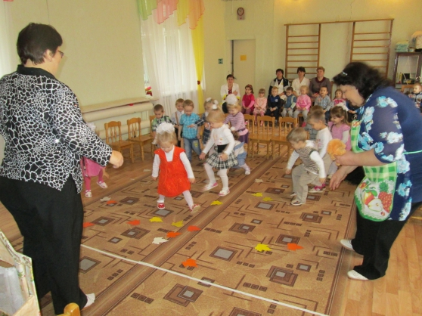
Игра: «Соберем листочки»
Бабушка
А стихи про осенние листочки вы знаете?
Воспитатель Солнышко зашло за тучку. Давайте поиграем с солнышком и дождиком .
Игра «Солнышко и дождик»
Бабушка: — Ну и молодцы, ребятки! Шустрые и весёлые (выносит бутафорскую грушу.) А пока мы с вами здесь веселились, у нас дереве выросла чудо- груша. А груша-то не простая, а шоколадная. В ней угощение для всех внучат.
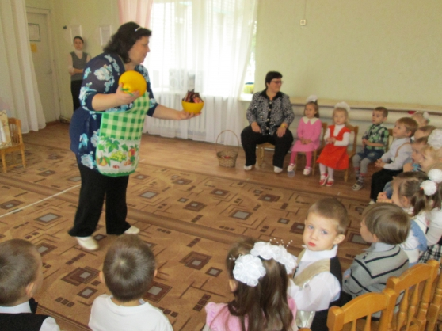
Под музыку бабушка и внучка угощают всех детей.
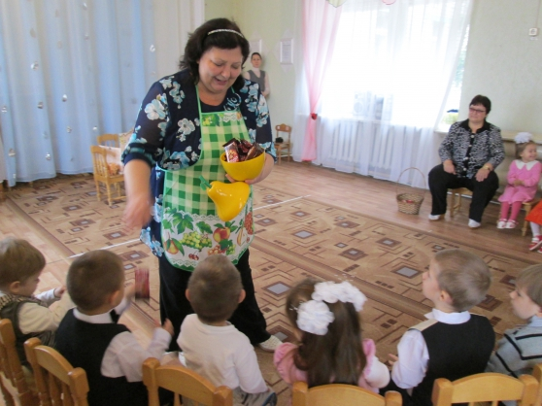
Спасибо, внучата, что пришли к нам в гости!
Нас не забывайте, в гости приезжайте. До свидания! Дети: Спасибо за угощенье. До свиданье. Мы еще приедем к вам в гости. (дети садятся в автобус и едут в детский сад) .
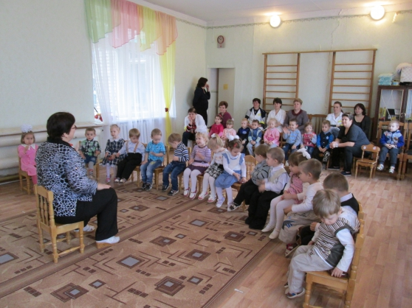

Открытая НОД по ФЭМП в подготовительной группе «Путешествие по островам»
Цель Повышение интереса детей к изучению математики, подготовка к школе.
Задачи.
«Социально- коммуникативное развитие» Формировать умение играть в математические игры Развивать сообразительность, умение самостоятельно решать поставленную задачу
Воспитывать доброжелательность, готовность выручить товарища.
«Познавательное развитие»
Понимать поставленную задачу и выполнять её самостоятельно;
Закреплять умение составлять и решать задачу по картинке; в одно действие, на вычитание., выкладывать решение задачи с помощью цифр и знаков, Закреплять умение сравнивать числа и пользоваться знаками “больше” и «меньше» “меньше”; решать примеры на сложение и вычитание.
Закреплять временные понятия: дни недели, времена года, месяца.
Развивать логическое мышление, внимание, память, речь
Воспитывать целеустремленность, усидчивость, желание выполнить работу аккуратно, доводить начатое дело до конца; умение слушать своих товарищей
«Речевое развитие»
Формировать умение отстаивать свою точку зрения
.Развивать диалогическую и монологическую форму речи Воспитывать умение свободно общаться со взрослыми и детьми.
«Социально- коммуникативное развитие» Формировать умение играть в математические игры Развивать сообразительность, умение самостоятельно решать поставленную задачу
Воспитывать доброжелательность, готовность выручить товарища.
Оборудование: Мультимедиа; диск с мелодиями, презентация НОД.
Демонстрационный и раздаточный материал: набор цифр и знаков; простой карандаш,, тетрадь с точечным изображением корабля, набор цифр – на каждого ребенка; конверт с письмом, .карта страны «Математика» ;загадки- подсказки ; конверты с геометрическими фигурами для портретов, замок с контуром геометрических фигур. Цифры для колдуна, игра- подарок.
Ход.
Утром в группу приносится письмо от почтальона для детей, которое воспитатель не читает, ссылаясь на занятость и сверток с картой.
(Дети стоят около воспитателя)
Воспитатель. Ребята, сегодня утром почтальон принес нам письмо. Я предлагаю открыть конверт и узнать, что же там написано. (открываю конверт и читаю) .
“Здравствуйте, ребята!
Пишут Вам жители страны “Математики”. У нас случилась беда. Злой колдун похитил наши цифры и спрятал их в своём замке.
Чтобы освободить цифры необходимо собрать шесть ключей, которые откроют дверь замка. Каждый ключ – это геометрическая фигура. Колдун разбросал все ключи по разным островам. Чтобы найти их, надо побывать на каждом острове и выполнить задание колдуна. Мы думаем, что вы справитесь со всеми заданиями, получите ключи и заберете у колдуна цифры. В помощь посылаем вам загадки- подсказки, которые помогут вам и карту путешествия с островами. Удачи!
Жители страны «Математика».
Воспитатель. Ребята, поможем жителям страны Математика» Дети. (ответы детей) Воспитатель. Ребята вот загадки- подсказки, письмо мы прочитали, а где же карта путешествия? Может это она? Да- это она. (прикрепляю карту на доску)
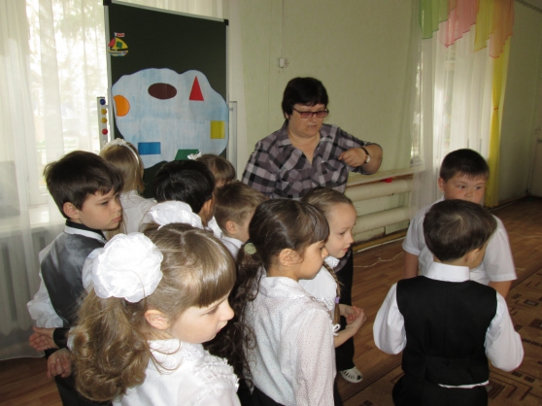
Садитесь за столы. Сейчас мы узнаем, на чём отправимся в путешествие.
Воспитатель. Откройте тетрадь и найдите страницу, на которой изображены точки с цифрами. Вам необходимо соединить точки по порядку от 1 до 12, а последнюю точку соединить с первой.
Воспитатель. Ребята, что у вас получилось? Дети. Кораблик.
Воспитатель. Правильно путешествовать мы будем на корабле (появляется анимационный корабль ;слышится шум моря) Воспитатель.. Посмотрите на карту. Сколько островов, куда же нам плыть? Давайте воспользуемся первой подсказкой:
Я фигура – хоть куда,
Очень ровная всегда,
Все углы во мне равны
И четыре стороны.
Кубик – мой любимый брат,
Потому что я…. (квадрат) .
Дети. Квадрат.
Воспитатель. Правильно, нам нужен остров в виде квадрата (ставлю на карту кораблик со стрелкой в сторону квадрата). Пока мы плывем, давайте решим веселые задачки.
1. Шли 3 поросенка. Первый шел впереди, второй шел между первым и третьим, а третий шел сзади. Как они шли?.
Дети. Друг за другом.
2. Бабушка связала внукам шесть варежек. Сколько у нее было внуков?
Дети. Три. Воспитатель. Вот и остров примеров На экране появляются примеры. Вам необходимо, решить примеры и объяснить решение.
Дети. (выполняют задание и получают еще один ключ) Воспитатель. Какой он по форме и цвету?
Дети.Квадратный, желтый.
Воспитатель. .А куда же нам плыть дальше? Подойдите к карте и послушаем следующую подсказку:
Треугольник подпилили
И фигуру получили:
Два тупых угла внутри
И два острых – посмотри. Не квадрат, не треугольник,
А похож на многоугольник. (Трапеция) .
Дети.Трапеция.
Воспитатель. Правильно, мы поплывем на остров-трапецию (ставлю кораблик к острову трапеция. Занимайте места на корабле.А чтобы вы не скучали, пока мы плывем, решите задачу-шутку. :“У девочки две левых и две правы туфельки. Сколько туфелек она обует на ноги? Почему? ” (ответы детей)
Воспитатель. Вот и остров. Это остров логических таблиц На экране появляется логическая таблица Вам необходимо в пустые клеточки вставить недостающие домики. Если вы выполните задание правильно мы получим следующий ключ., Дети. (выполняют задание и делают проверку, получают еще один ключ. Воспитатель. Какой он по форме, цвету?
Дети. Трапециевидный, зеленый
Воспитатель. Подойдите к карте Куда же нам плыть дальше? Послушаем следующую подсказку:
Растянули мы квадрат
И представили на взгляд,
На кого он стал похожим
Или с чем-то очень схожим?
Не кирпич, не треугольник -
Стал квадрат… (прямоугольник) .
Дети. Прямоугольник.
Воспитатель. Молодцы! Значит, нам надо плыть к прямоугольному острову (ставлю кораблик со стрелкой. которая показывает на прямоугольный остров. Можно отправляться в путь. Занимайте места и закройте глаза, представим, что мы на корабле.Открывайте глаза, мы с вами в открытом море, за бортом плещется вода. Воспитатель. Пока мы плывем, ответьте на вопросы:
1. Сколько дней в недели?
2. Какой день недели стоит четвергом?
3. Какой день недели стоит перед воскресеньем?
4. Сколько выходных дней?
Воспитатель. Вот мы и на острове Это остров задач (На экране появляется иллюстрация к задаче) Посмотрите на экран, что здесь изображено? Дети. Два щенка спят в корзинке, а один не спит Воспитатель. Правильно. А теперь, пожалуйста, составьте задачу по этой иллюстрации. Расскажите задачу. Что известно нам про щенков? Что не известно? Выложите решение у себя на столе, используя цифры и знаки. Прочитайте решение. Какой ответ в задаче? .
Дети. (составляют задачу и выкладывают решение.)
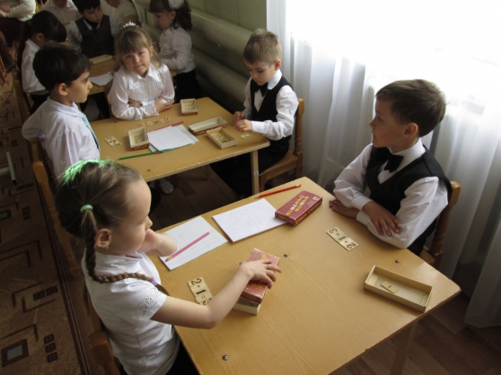
Воспитатель. Молодцы! Вы справились с заданием, и получаете ключ. акой он по форме и по цвету? (прямоугольный, синий.)
Я фигура – хоть куда,
Очень ровная всегда,
Все углы во мне равны
И четыре стороны.
Кубик – мой любимый брат,
Потому что я…. (квадрат) .
Дети. Квадрат.
Воспитатель. Правильно, нам нужен остров в виде квадрата (ставлю на карту кораблик со стрелкой в сторону квадрата). Пока мы плывем, давайте решим веселые задачки.
1. Шли 3 поросенка. Первый шел впереди, второй шел между первым и третьим, а третий шел сзади. Как они шли?.
Дети. Друг за другом.
2. Бабушка связала внукам десять перчаток. Сколько у нее было внуков?
Дети. Пять Воспитатель. Вот и остров примеров На экране появляются примеры. Вам необходимо, решить примеры и объяснить решение.
Дети. (выполняют задание и получают еще один ключ) Воспитатель. Какой он по форме и цвету?
Дети.Квадратный, желтый.
Воспитатель. Идите к карте. Давайте послушаем загадку- подсказку, отгадав которую мы узнаем на какой остров нам плыть.
На фигуру посмотри
И в альбоме начерти
Три угла. Три стороны
Меж собой соедини.
Получился не угольник,
А красивый… (треугольник) .
Дети. Треугольник
Воспитатель. Молодцы! (на карте кораблик ставлю к треугольнику) Занимайте места на палубе. Пока мы плывем, я предлагаю поиграть (проводится физкультминутку «Друзья»)
Воспитатель. Вот и остров веселых знаков.На экране появляются пары цифр.
. Вам необходимо в каждой паре сравнить цифры, поставить знаки “ > ”, < ”, =. (Дети выполняют задание и получают еще один ключ) Воспитатель. Какой он по форме и цвету?
Дети. Треугольный, красный.
Воспитатель. Правильно. Какой же остров следующий.? Прочитаем подсказку у карты.
Он похожий на яйцо
Или на твое лицо.
Вот такая есть окружность -
Очень странная наружность:
Круг приплюснутым стал.
Получился вдруг…. (овал) .
Дети. Овал.
Воспитатель. Правильно, и мы плывем к овальному острову (на карте кораблик со стрелкой к овалу; шум моря). Рассаживайтесь, чтобы нам не было скучно ответьте на следующие вопросы:
1. Сколько месяцев в году?
2. Какое сейчас время года?
3. Какие вы знаете весенние месяцы?
(Воспитатель. Мы подплыли к острову чисел (На экране появляется ряд цифр). Посмотрите внимательно на экран. Перед вами три ряда цифр. Вы должны подобрать соседей для среднего ряда цифр, которые нарисованы черным цветом. Дети. (выполняют задание, проверяют, получают последний ключ. Воспитатель. Какой он по форме и цвету?
Дети. Овальный, коричневый.
Воспитатель.. Осталась последняя подсказка и последний остров:
Ведь похожее оно,
Как наглядная натура
Лишь на круглую фигуру.
Догадался, милый друг?
Ну, конечно, это … (круг) .
Дети. Круг.
(На карте ставлю кораблик к кругу)
Воспитатель: Пока плывем, поиграем в игру «Передай дальше» (счет от 0 до 20) Воспитатель. Вот и остров (на котором находится замок колдуна.
Колдун. Я ждал вас.Вы на моем острове. Чтобы отрыть замок надо получить последний ключ.Я отдам его вам, но вы должны составить из геометрических фигур портреты жителей страны! Математика». Вы готовы?
Дети.Да. (дети выполняют задание).
Колдун. Красивые портреты, вот вам последний ключ. Какой по форме и цвету?
Дети. Круглый, оранжевый.
Колдун. Идите и откройте замок, используя все ключи.
(Дети выполняют задание)
Колдун. (входит в замок и выносит цифры) Ребята, вы меня очень порадовали, я спрятал цифры, чтобы узнать справитесь ли вы с моими заданиями и приплывете на мой остров, хорошо ли вы подготовились к школе. Теперь я вижу к школе вы готовы На последок, перед отплытием, поиграем в игру «По порядку становись».
(Дети играют с колдуном).
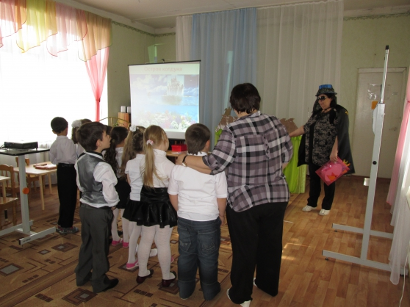
Колдун. За то, что вы такие молодцы, я подарю вам игру «Реши примеры» и цифры для жителей страны «Математика». Счастливого пути. До свидание.
Воспитатель. Занимайте места на корабле и закрывайте глаза. Вот мы и снова в детском саду. Понравилось вам путешествие? А, что больше всего понравилось?
(ответы детей) .

Сценарий праздника в подготовительной группе. Конкурс для девочек «Золушка»
Цель: формировать положительные эмоции и доброжелательные отношение к сверстникам
.
Звучит музыка песни И. Резника «Золушка»
Добрый день, дорогие дети и взрослые! Мы рады сегодня встрече с вами на конкурсе «Золушка», в котором примут участие девочки подготовительной группы «Б» (Вспомните, какой была Золушка в сказке? (красивая, добрая, трудолюбивая, обаятельная, старательная, находчивая) И каждая девочка очень хотела бы хоть чуть – чуть похожа на милую Золушку. Так кто же из наших девочек окажется такой Золушкой? Это и определит конкурс.
Сколько много здесь друзей!
Вижу бабушек и мам,
А девчонки - тут и там!
Вниманье! Конкурс начинаем
И имена девочек, мы называем!
Конкурсы эти будет оценивать жюри
(Ольга Александровна, Галина Васильевна, Людмила Борисовна).
1. конкурс «Подиум»
(Под музыку девочки проходят, как по подиуму, кружатся, делают различные позы. Жюри оценивает. (5 баллов)
.
2. конкурс. «Интеллект»
Вопросы по выбору( 5 баллов) .
1. Какую профессию ты выберешь, когда станешь взрослой? Почему?
2. Ты помогаешь маме дома? А как?
3. Если бы у тебя была волшебная палочка, какое желание ты ей загадала бы?
4Что бы ты пожелала всем мамам?
5Что бы ты пожелала папам?
6. Что бы ты пожелала всем людям?
7Твой любимый цвет? Почему? .
Жюри оценивает ответы.
Конкурс «Хозяюшка»
Наши конкурсантки
Крупу переберите,
Что в чашках - назовите,
И что из этого можно сделать - скажите! Расскажите, как блюдо приготовить?
(В чашках: рис, пшено, манка, гречка, горох, перловка). Жюри оценивает. (5 баллов)
Наш конкурс продолжается,
И на конкурс танца девочки приглашаются!
Танцевальный конкурс.
Жюри оценивает. (5 баллов) .
Следующий конкурс, детвора,
Нам начать пора.
У меня из любимых сказок
Есть множество разных загадок.
Конкурс «Сказки»
Загадки в конвертах:
1. Какой герой имеет длинный нос? Как называется эта сказка?
2В какой сказке в проруби поймали волшебную рыбу? 3. В какой сказке у кота были сапоги? Кто написал эту сказку? .
4В какой сказке Девочка потеряла на балу туфельку? Кто автор этой сказки?
5. Какой герой не любит ни шоколада, ни мармелада, а любит только маленьких детей? Кто написал эту сказку?
7. В какой сказке у мальчика стало ледяное сердце? Кто написал эту сказку?
Жюри оценивает. (5 баллов) .
«Песенный конкурс. » Жюри оценивает( 5 баллов).
Чтобы отправиться на бал, Золушке нужно смоделировать красивое платье.
«Модельер»
Жюри подводит итоги этого конкурса. (5 баллов) .
.
А теперь попросим жюри подвести итоги.
Слово жюри.
Боролись за победу, кто как мог, и вот последний конкурс и итог.
«Мисс Золушка», «Мисс Нежность», «Мисс Доброта», «Мисс Элегантность», «Мисс Очарованье» -приятны девочкам эти названия.
Вот и конкурс закончился, что же девочкам пожелать: «Никогда не печалиться, не унывать! ».
Танец «Капитошка»
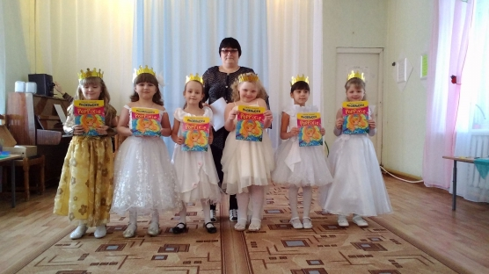

Новогодний праздник «Золушка на балу»
Дни словно стрелочки часов,
Спешат, спешат вперед,
И вот уже в который раз,
Зимы настал черед,
А с ней веселый, озорной,
Спешит к нам Новый Год,
А возле елки детвора,
Заводит хоровод.
Зал празднично украшен. Дети под веселую музыку вбегают в зал.
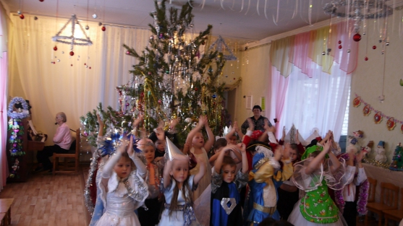
Звучат фанфары : выходят ведущие.
Наступил этот час, двери настежь-
Заходите друзья, заходите,
С Новы м годом вас, с новым счастьем!
Новых вам дел и открытий
С Новым годом, счастливым годом
Всех вас, друзья, поздравляем!
Наш замечательный праздник
С песни сейчас начинаем «Елка Песня».
Звучит сказочная мелодия, с зонтиком выбегает Оле-Лукой е, танцует с зонтиком
К вам пришел на праздник я
С Новым Годом вас, друзья.
Каждый раз под новый год,
Сказка в гости к нам идет,
Динь -дон динь дон,
Ты услышал тихий звон,
Это сказка к нам вошла,
Тише, тише- вот она! .
Звучит грустная мелодия. С веником, в старом платье выходит Золушка.
Золушка.
Дразнят Золушкой меня,
Потому, что у огня,
Силы не жалея,
С печкой я вожусь, вожусь
И всегда в золе я.
Я пока посуду мыла, танец разучила. (под песню Хоть поверьте, хоть проверьте.)
Появляется мать во время танца Золушки) .
Мачеха
Брово, браво, браво,
Посмотрите, люди, право,
На детей, ну нет, управы,
Я же рвусь на части,
Она светится от счастья,
Отдохнуть чуток бы мне,
У Золушки танцульки на уме.
Уходи же с глаз долой
Доченьки, вы где?
Мачеха уходит за Золушкой. Выходят дочери и останавливаются около стула.
1-я дочь. Не толкайся! 2-я. дочь. Ты не лезь! 1-я дочь. Не мешайся! 2-я дочь. Негде сесть!
Дочери дерутся и падают со стула и плачут
Мачеха.
Золушка, беги скорей,
Помири мне дочерей!
Золушка мирит дочерей.
(Звучат фанфары. Входит Глашатай.)
Эй, красавицы, спешите!
Приглашение примите.
Вручает приглашения матери и дочкам.
1-я дочь. Я на свете всех милее,
Всех румяней и белее. 2-я дочь. Обойди хоть целый свет-
А меня красивей нет.
Мачеха
С красоты воды не пить,
Надо за муж выходить.
Доченьки поторопитесь,
Поскорей принарядитесь., повторим наш танец. (танец мачехи и дочек с кавалерами)
Дочери.
А мы готовы, ждет карета возле дома!
Золушка.Матушка!
Мачеха.
Ну. что еще! .
Золушка .Я вас молю, Просьбу выполнить мою, Отпустить меня на бал, Новогодний карнавал!
Дочери: А тебя никто не звал!
Мачеха.
Что же, милая, иди,
Только в доме прибери. (Уходит)
Золушка.
(Под музыку входит Фея. и танцует)
Танец Феи.

Золушка.
Я хочу попасть на бал,
Новогодний карнавал.
Фея.
Просьбу выполнить смогу
И тебе я помогу.
Стар и грязен твой наряд
Стыдно выйти даже в сад.
Звездочки с небес сойдите
Нарядиться золушке помогите.
(звезды окружают Золушку и уводят ее за елку)
(Из-за елки выходит Золушка)
Золушка.
Неужели это, я
Мне не верится, друзья!
(подходит Паж
Паж.
Милая, Золушка, эти хрустальные туфельки прозрачные и чистые,
как слеза. Возьми их, они принесут тебе счастье.
Фея.
Поедешь на бал в золоченой карете,
А кони помчат тебя быстро, как ветер.
Золушка.
Где же карета,
Коней тоже нет.
Фея.
Ну-ка, огни на елке, зажгитесь!
Карета и кони, здесь появитесь! (Кони выбегают и танцуют.)
Как только 12 пробьют часы, бал покинуть должна будешь ты.
Золушка.
Ваш запомню я наказ,
Дома буду в этот час!. (Золушка уезжает на карете) .
Фея.
Пока милая Золушка на балу, ребята, давайте поможем ей убраться по дому.
Игра «Помоги Золушке». Для игры необходимы две кастрюли, овощи,
фрукты, две пары галош. Кто быстрее сварит суп и компот, тот и победит.
Между тем, в дворцовом зале,
Гости пели, танцевали.
Здравствуй, праздник новогодний,
Здравствуй, елочка-краса!
Песня «За окном метелица»
(выходит Король)
Король.
Открыть наш бал пришла пора
Чтоб веселиться до утра,
Танцуйте, улыбайтесь, развлекайтесь.
(Под музыку входит Золушка)
Король:
Ой, а это кто такая,
Как зовут тебя родная?
Золушка: Золушка.
Король:
Сынок, сынок, иди сюда,
Смотри, какая красота,
За руку ее бери,
И на танец пригласи.
Принц.
Добрый вечер, вы простите,
Но спросить вас разрешите:
Вы на вечере, одна, кто же вас привез сюда. Золушка.
Я случайно к вам попала,
Но о празднике мечтала.
Громче музыка, играй,
Всех танцоров собирай.
Танец «Вальс на балу»
Принц:
Встаньте дети, встаньте в круг-
Этот танец «Добрый жук»
Игра-танец «Добрый жук» Золушка.
Бьют часы 12 раз
Убегаю
Танец «Тик-так»
Мальчик с часами.
Ну вот, волшебный час
И во дворце закончен бал,
А принц ужасно огорчен,
Он в Золушку влюблен.
(Под музыку появляется Фея) .
Фея.
Чтобы праздник продолжать,, Чародея надо звать,
Он такой смешной проказник,
Ущипнет тебя за нос,
Кто же это
Дед Мороз.
В сказку двери распахнем,
Дед Мороза мы зовем!
Дед Мороз.
Здравствуйте, дети,
С новым годом поздравляю,
Счастья радости желаем,
А меня скажите, дети,
Кто веселой песней встретит.
Песня «Слышишь, кто-то (Видит туфельку) .
Дед Мороз.
Что за туфелька у вас,
Поиграем мы сейчас,
Победит в игре лишь тот,
Кто первый туфельку возьмет.
«Игра с туфелькой. »
Дед Мороз.
Пусть звучат стихи и песни,
Праздник будет интересней.
Стихи.
Дед Мороз. Веселюсь здесь только я,
Что случилось здесь друзья.
Король:
Хорошо, что вы пришли сюда,
Ваша помощь нам нужна.
Ровно в полночь убежала,
Так спешила, торопилась,
Даже туфелька свалилась
Дед Мороз.
Та чья ножка подойдет, замуж за принца пойдет. Звучат фанфары Дед Мороз идет примерять туфельку.
Друзья:
Всем, всем, всем
Дед мороз издал указ,
Всем туфельку показать, примерить
И Золушку отыскать.
(всем девочкам кроме дочек мачехи примеряют туфельку)
Дед Мороз.
Есть ли девочки у вас (мачеха выводит дочек, которым примеряют туфельку)
Д. М.
Им туфелька мала!
Где же третья твоя дочь,
Золушка выходит в старом платье)
Мачеха:
Эта дочка замарашка,
Все лицо черно от сажи
Д. М. ;
Пусть Золушка примерит эту туфельку скорее.
Золушка:
Он мне впору.
Принц.
Вот таинственная гостья.
Будем праздник продолжать,
Будем Новый Год встречать.
(взявшись за руки бегут по кругу)
Песня «Наша елка»
(под муз. Входит Б. Я. и леший)
Леший.
Бабулечка-Ягулечка -это наша елка.
Б. Я. Конечно наша, мы ее целый год искали. забираем!
Д. М. Как ваша? У нас же праздник!
Б. Я. Чаво, чаво? Ах вот вы как! Мы тогда вашу елку заколдуем. Раз, два, три –елка не гори (елка гаснет, а Б. Я и Леш смеясь убегают) .
Д. М. Раз, два, три –елочка, гори! Что-то ничего у нас не. получается… .
Придется идти в зимний лес –там живет Снежная Королева с о Снегурочкой… Не испугаетесь (Нет)
Д. М. Тогда в путь! Через сугробы перешагиваем, ветки раздвигаем.
Вот мы и пришли.
Снежная. королева
Я -Королева Снежная -я не бываю нежная
В снежном домике живу и Снегурку стерегу
Быстро отвечайте:
Кто такие, зачем пожаловали?
Дети
За снегурочкой.
Отпусти ее с нами, чтобы елку расколдовать
Чтоб Снегурку получить,
Надо выкуп заплатить,
Собираю я со всех,
Снежный танец, музыку и смех.
Д. М. Ребята, станцуйте веселый танец, может он понравится ей и она отпустит с нами Снегурочку.
«Снежный танец»
Снежная Королева.
Порадовали вы меня своим танцем, вот ваша снегурочка.
Снегурочка. Пора спешить нам в детский сад, там елка ждет ребят.
(взявшись за руки дети бегут вокруг елки) .
Снегурочка Раз, два, три .-ну-ка, елочка, гори
Д. М.А сейчас, детвора, новогодняя игра.
Игра «Собери снеговика».
Снегурочка
Дед Мороз, пора ребятам раздавать подарки.
Дед Мороз
Давно пора. Позову –ка я свой волшебный мешок .(стучит посохом)
Может быть под елкой спит. Пойду погляжу, если спит, то разбужу.
(под муз вбегает мешок)
Мешок:
Я уж вас совсем заждался, вот пошел и прогулялся,
Вы скажите мне друзья, может быть не нужен, я?
Снегурочка:
Мы тебя весь праздник ждали,
За тобой Мороз пошел,
Я тебя здесь посажу,
И за дедушкой схожу.
(под музыку входят Б. Я и Леший) .
Б. Я.
Под елкою мешок лежит!
Леший.
Ой, не трогай, убежит!
Б. Я.
Не болтай ты языком. Леший.
Нам не справиться с мешком?
Мешок.
Дед Мороз наколдовал, чтоб меня никто не брал.
Б. Я.
Помолчал бы ты, нахал! .
Мешок.
Ну тогда я побежал.
(Б. Я. и Леший бегут за мешком)
Д. М. (из- за елки) .Стой, тебе говорят. Наконец- то ты попался.
(Из- за елки выходит Д. М и Снегурочка с мешком подарков) .
Д. М. Вот и закончилась добрая сказка,
Но праздник у нас не кончается,
Пусть ваши улыбки, ребята,
В подарки превращаются.
(Д. М. и Снегурочка раздают подарки.)
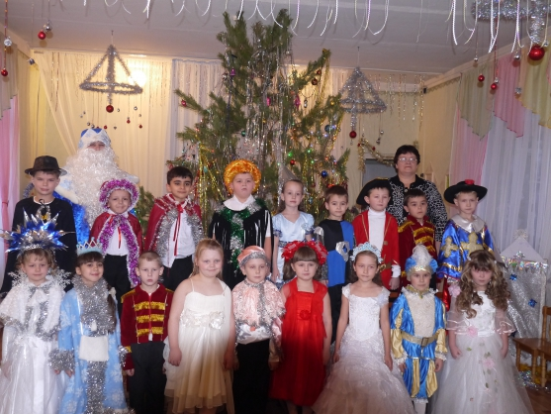

Развлечение «Осенняя дискотека» (фотоотчёт)
15 октября в подготовительной группе "Б" прошла "Осенняя дискотека" Совсем как взрослые, наши ведущие объявили о начале праздника.
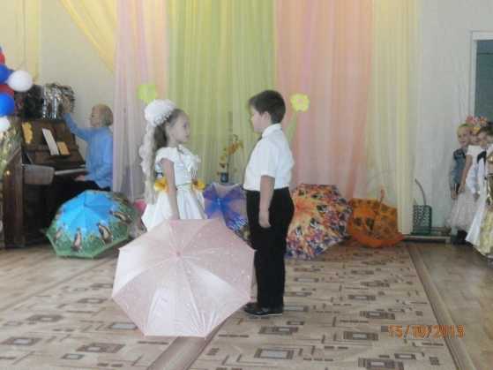
И вот мы здесь. Сверкает зал,
Теплом согреты лица
Пришла пора открыть наш бал
И в танце закружиться.
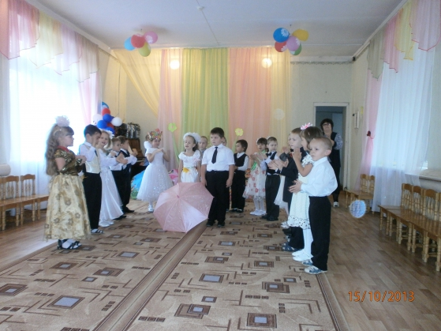
Закружился надо мной
Дождь из листьев озорной.
До чего же он хорош!
Где такой ещё найдёшь —
Без конца и без начала?
Тацевать под ним я стала,
Мы плясали, как друзья, —
Дождь из листиков и я.
Танец «Листопад»
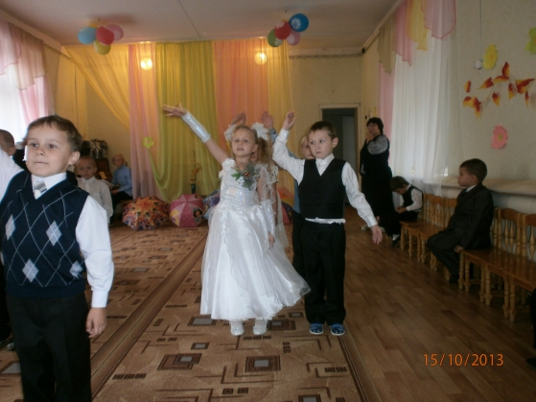
Если дождик проливной,
Зонтик я беру с собой,
Очень яркий и большой,
Желто-красно-голубой.
Кто ни повстречается,
Очень удивляется.
Говорит кругом народ:
"Вот так чудо! Зонт идет! "
Даже чуточку обидно,
Что меня совсем не видно.
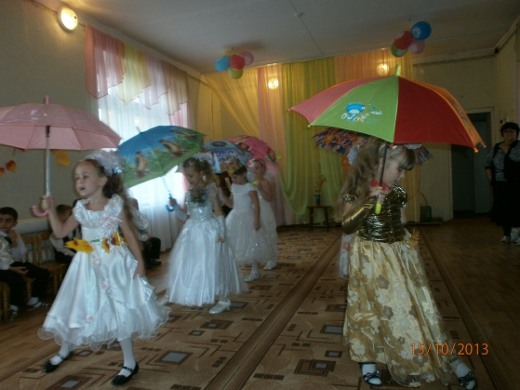
Ну а мы грустить не будем!
Осень тоже хороша!
Все станцуем танец дружно,
Веселится пусть душа!
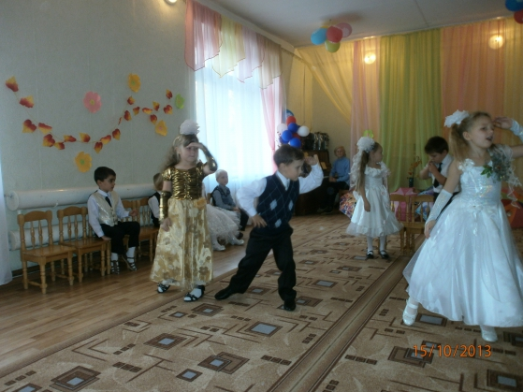
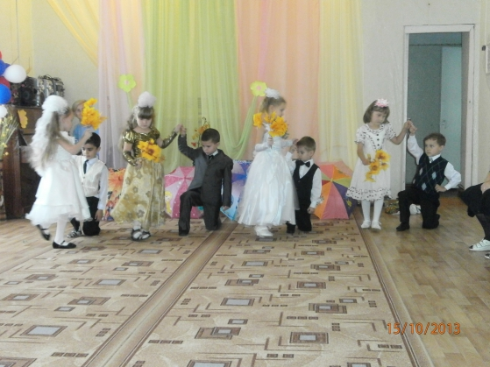
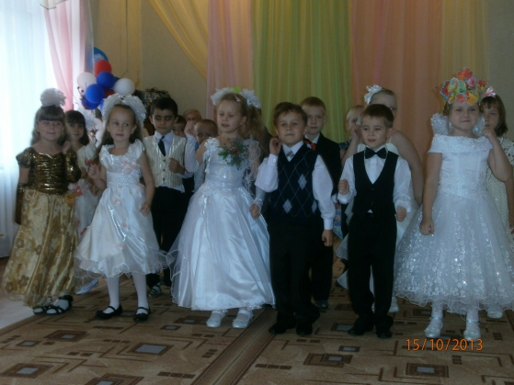

Педагогический проект «Ребенку о его правах»
ПОЯСНИТЕЛЬНАЯ ЗАПИСКА
Роль образования, в том числе и дошкольного, на современном этапе развития России определяется задачами ее перехода к демократическому и правовому государству.
С наступлением XXI века во всем мире проблема защиты детей обострилась. Социально – экономическая ситуация современного общества отражается прежде всего на детях. Растут беспризорность, наркомания, насилия. Увеличилось количество детей, оставшихся без родительского присмотра. И главной задачей нашего государства является – как защитить права ребенка, сохранить тем самым генофонд нации.
Дети – самое дорогое, что есть в любом обществе, вне зависимости от политического строя и религиозного вероисповедания. Понимая это, педагоги стоят перед решением важнейшей проблемы: как защитить права ребенка, спасти поколение, которое должно нас сменить? Социальные, экономические и идеологические изменения, происходящие в России в настоящее время, не могут оставить без изменения систему дошкольного воспитания и обучения. И вопрос об обязательном обеспечении интересов и прав детей, создание необходимых условий для развития, защиты и обеспечения активного участия подрастающего поколения вышел здесь на первое место.
Основная идея работы по правовому воспитанию дошкольников – признание ребенка полноценной и полноправной личностью: свободной и ответственной, знающей свои права и адекватные способы поведения в слу-чаях их нарушения, обладающей чувством собственного достоинства и с уважением относящейся к другим, способной на собственный выбор и с пониманием воспринимающей мнения и предпочтения окружающих.
Актуальность правового воспитания в наши дни однозначна: общество нуждается в социально зрелых, свободных личностях, обладающих правовыми знаниями. Воспитать такие личности возможно лишь в условиях соблюдения правовых норм, исключающих нарушение прав и достоинств детей.
Цели и задачи проекта по правовому воспитанию дошкольников определяются требованиями, которые предъявляет современное общество с его демократическими тенденциями развития.
Цель: создание условий для воспитания будущего гражданина правового государства – свободного и ответственного, знающего свои права и адекватные способы поведения в случаях их нарушения, обладающего чувством собственного достоинства и с уважением относящегося к другим, способного на собственный выбор и с пониманием воспринимающего мнения и предпочтения окружающих.
Задачи:
- научить умению общаться с разными людьми;
- формировать чувство принадлежности к определенной культуре, уважения к культурам других народов и сопричастности к событиям, происходящим в мире, стране, городе;
- дать представление о Конвенции ООН о правах ребенка, как о документе защищающем их; сформировать устойчивые понятия о том, что каждый ребенок имеет права; познакомить с правами детей;
- учить детей самостоятельно находить возможные варианты поиска помощи и самозащиты в случае нарушения их прав.
Основными принципами реализации проекта по правовому воспитанию являются систематичность работы, взаимосвязь образовательных областей в непосредственно образовательной деятельности, самостоятельной деятельности детей в сотрудничестве взрослых и детей, воспитателей и родителей.
Содержанием непосредственной образовательной деятельности детей является пополнение знаний об их граждпнских правах и обязанностя в следующих областях: семьи, образования, здоровья, социально-политической, социально-экономической, культуры.
Воспитательно-образовательная работа должна проводиться системно весь учебный год. Следует учитывать тот факт, что тематический план не может предвосхищать все спонтанно возникающие ситуации и сложности. От педагога в любой момент могут потребоваться дополнительные объяснения, ответы на вопросы, организация игровой ситуации, привлечение соответствующей художественной литературы.
Средствами реализации содержания проекта по правовому воспитанию на данном этапе стали беседы, игры, прослушивание песен, чтение сказок, стихов, пословиц, поговорок, драматизации и д. р.
В организацию воспитательно-образовательного процесса на данном этапе были вовлечены не только педагоги ДОУ, но и школьники и родители.
Срок реализации – долгосрочный.
Возраст детей – 6-7 лет.
Предполагаемый результат проекта:
- ознакомление и закрепление знаний детей о Декларации прав человека, «Конвенции о правах ребенка»;
- осознание ребенком того, что обладает теми же правами, что и все люди;
- укрепить и развить чувство собственного достоинства и уверенности, от-ветственности перед семьей, знакомыми и государством.

Здоровьесберегающие технологии
Здоровый, крепкий и развитый ребёнок.
Как добиться этого? Что для этого делаем мы?
В современном обществе, в XXI веке, предъявляются новые, более высокие требования к человеку, в том числе к ребенку, к его знаниям и способностям. Забота о здоровье ребенка стала занимать во всем мире приоритетные позиции. Это и понятно, поскольку любой стране нужны личности не только творческие, гармонично развитые, активные, но и здоровые.
Забота о воспитании здорового ребенка является приоритетной в работе и нашего дошкольного учреждения детского сада "Солнышко" г. Сенгилея. Такой ребенок обладает хорошей сопротивляемостью организма к вредным факторам среды и устойчивостью к утомлению, социально и физиологически адаптирован. В дошкольном детстве закладывается фундамент здоровья ребенка, происходит его интенсивный рост и развитие, формируются основные движения, осанка, а так же необходимые навыки и привычки, приобретаются базовые физические качества, вырабатываются черты характера, без которых невозможен здоровый образ жизни.
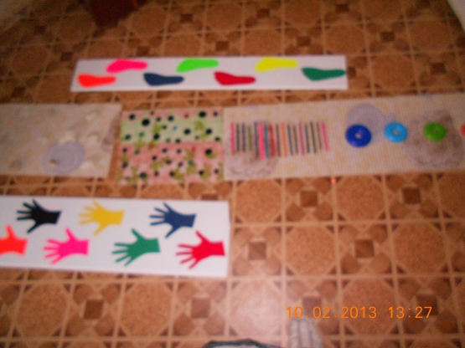
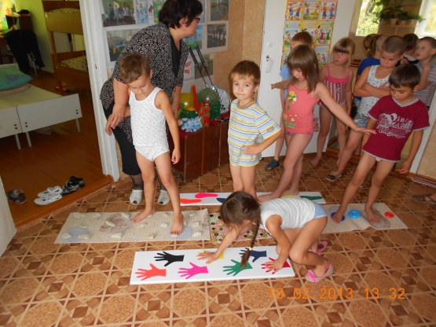
"Вот ладошка левая, вот ладошка правая"
"Шагают наши ножки по бархатной дорожке"
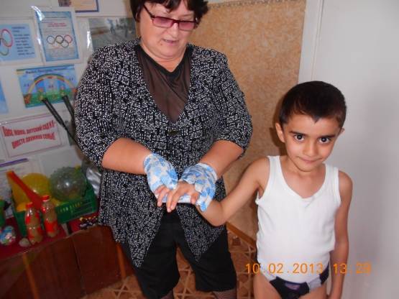
Массаж для тела - очень полезен для здоровья!
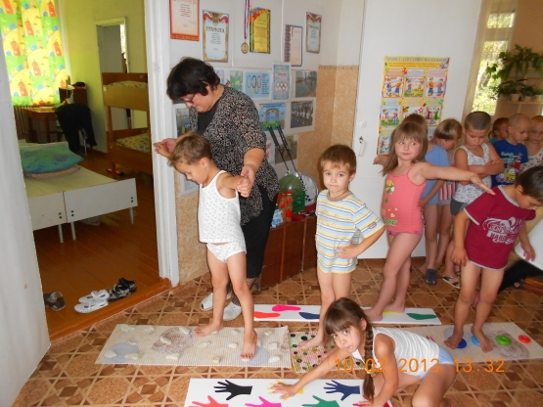
"Я по камушкам иду!
В ручеёк не упаду! "

Физкультурный досуг в подготовительной группе «Свистать всех наверх!»
Цель: Прививать детям потребность в физической культуре и спорте, способствовать закреплению полученных на занятиях умений.
Воспитывать чувство уважения к профессии моряка.
Формировать волевые качества, целеустремлённость, выдержку; поддерживать в детях желание и умение преодолевать препятствия.
Оформление зала: Стена зала украшена изображениями корабля вдалеке, чайки в небе и островом с пальмами. Ход
Под бодрую музыку в зал быстро входит капитан. Свистит громко в свисток.
Капитан: Свистать всех наверх! А, ну, становись в строй!
Свистит в свисток, дети выстраиваются в две шеренги.
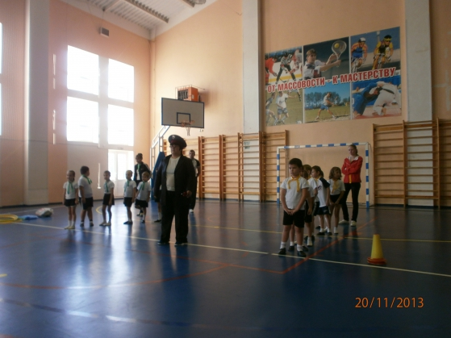
Капитан: Я знаменитый морской капитан Решил отправиться в морское путешествие. А сейчас собираю команду из сильных, смелых, задорных, и веселых ребят и родителей, потому что именно такие мне и нужны для путешествия. Но перед путешествием надо пройти испытания. Готовы ли вы к ним? Ответы детей
Капитан. Предлагаю вам пройти разминку! (Под музыку дети выполняют ходьбу, бег, наклоны, приседания)
Капитан. Разминка закончена! Сегодня опять встречаются две команды «Сильные» и «Смелые»
Вы будете сегодня соревноваться в различных спортивных состязаниях! А оценивать соревнования будет компетентное жюри. Критерии оценки конкурсов: за победу в каждом конкурсе команда получает два очка; поражение оценивается в одно очко.
Свистит в свисток.
Капитан. Начинаем наши состязания!
Вот мы и в открытом море. Но тот не моряк, кто не прошел ритуал посвящения в моряки. Вы знаете, какой головной убор носят моряки?
Дети:
Бескозырку
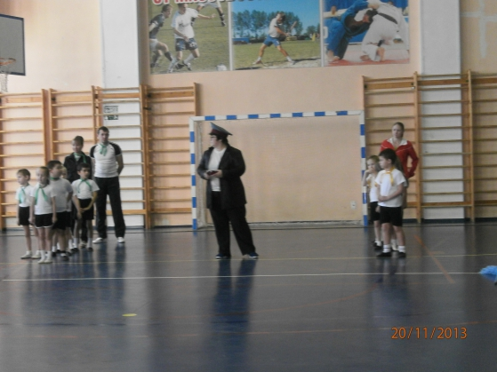
Капитан:
Правильно, бескозырку.Нужно обязательно ее примерить, чтобы стать настоящим моряком.
1 конкурс «Посвящение в моряки».
Все дети строятся в колонны с. родителями за капитанами Каждой команде дают бескозырку. Участники примеряя передают ее дальше, бескозырка должна вернуться к капитану команды.
Капитан: Ну, с первым заданием вы справились! Переходим ко второму испытанию!
Перед отплытием корабля самое время подраить палубу.
2конкурс «Уборка».
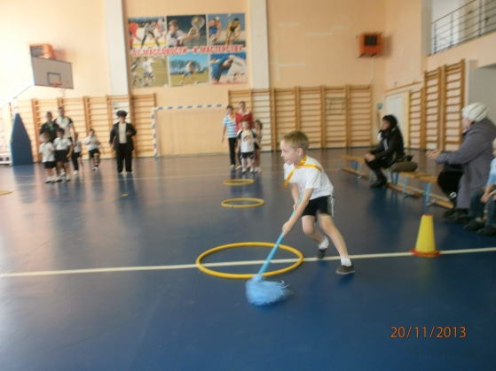
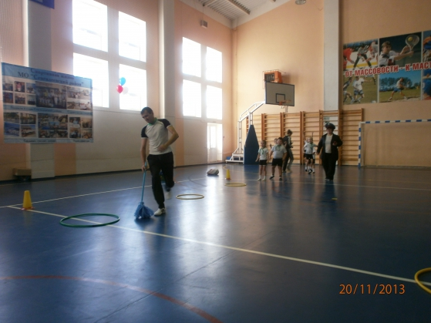
Обе команды встают в круг. В центре матрос со шваброй. Под музыку все двигаясь по кругу выполняют танцевальные движения, а матрос в круге драит палубу с окончанием музыки он бросает швабру и встает с кем –нибудь в пару а тот кому пары не хватило выходит из игры. Победит та команда в которой останется игрок
Капитан:
Корабль в пути могут подстерегать опасности, но чтобы не наскочить на мель и подводные камни, надо выбрать безопасный путь. Он называется фарватер.
3конкурс «Фарватер».
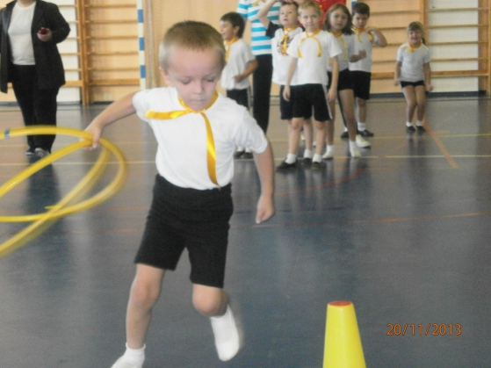
Обе команды получают по два обруча, которые они должны переставлять до кегли, а обратно с обручами бежать к команде.
Капитан:
Ребята, вы дружные, сильные, ловкие и справились со сложными испытаниями. Моряки должны многое знать о море.
4 конкурс «Морское слово»
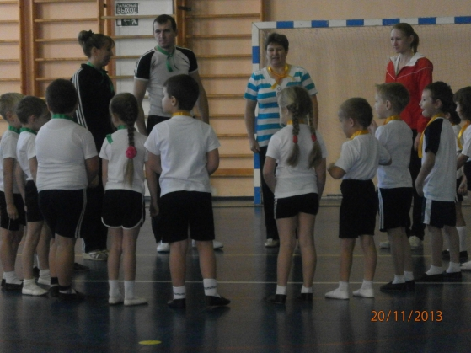
Все участники игры встают в круг. Под музыку по кругу передается мяч, но с окончанием музыки тот у кого окажется мяч, должен назвать слово связанное с морем.Победит та команда, чье слово будет последним.
Капитан:
Мы уже довольно долго находимся в море и проголодались. А кто морякам готовит обед?
Дети:
Кок.
Капитан:
Правильно. Давайте поможем коку приготовить на обед щи и компот.
5 конкурс «Обед».
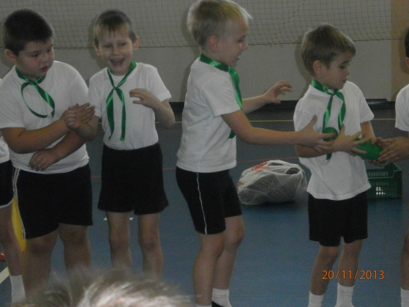
Капитан:
Впереди по курсу необитаемый остров. Шлюпки на воду Командам приготовиться к высадки на остров.
6 конкурс «Шлюпки».
Капитан или взрослый всех переправляет на другую сторону площадки Чья команда первой достигнет острова та и победит.
(под музыку входит Джек Воробей)
Джек Воробей:
Я пират-Джек Воробей. А вы кто такие?
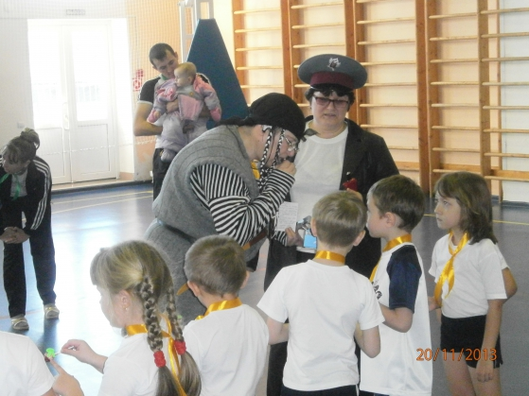
Дети:
Мы юные матросы, с нами капитан.
Джек воробей:
Вот здесь в золотом ларце сладкие сокровища, но я вам их отдам если вы мне станцуете .
Танец «Моряки»
Джек Воробей
Танец хороший, но этого мало. Вижу с вами ваши родители, если они правильно отгадают мои загадки, то ларец будет ваш! Загадки
1Не пловец, а плывущему плыть помогает,
Не хитрец, а мигает, мигает, мигает
2. Когда нужны, то их бросают,
А не нужны -их поднимают.
Не угадали? Это- зря,
Ведь это?
3. По морю идет, идет, идет,
А до берега дойдет и пропадет?
4. Пронеслась о нем молва,
Восемь ног и голова.
5. Ты дружок, конечно,
Что-то слышал обо мне,
Я всегда пятиконечная,
И лежу на самом дне.
Джек Воробей
Загадки мои отгадали, танцем меня порадовали- ларец ваш (под музыку уходит)
Капитан:
Слово представляется жюри.
Поздравьте друг друга.
Молодцы! Думаю, что из вас вырастут настоящие моряки Давайте посмотрим, что в ларце- морские канфеты. До свидание, до новых встреч на морских просторах. (под марш команды выходят с площадки)
.
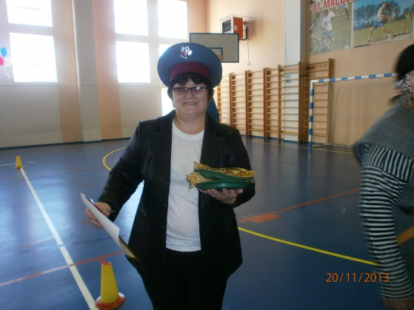

Музыкальная сказка «Гуси — лебеди». Фотоотчёт
17 мая наша старшая "Б" группа показывала музыкальную сказку "Гуси - лебеди". Всем зрителям очень понравился спектакль.
Выставка детских рисунков по сказке. Начало спектакля
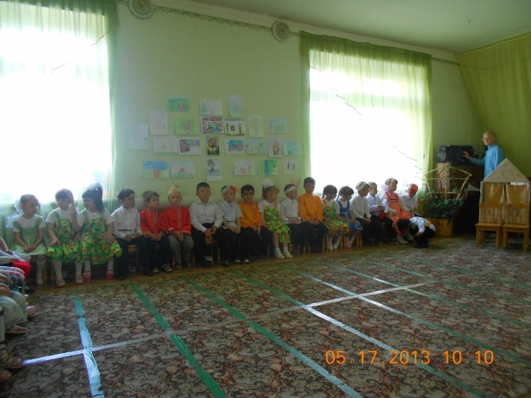
Пригласили подружки танцевать
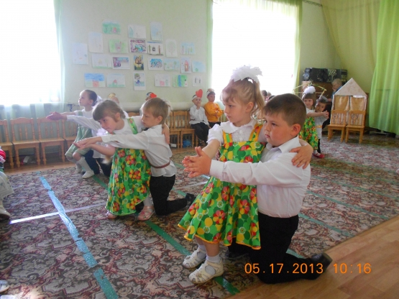
Прилетели гуси - лебеди
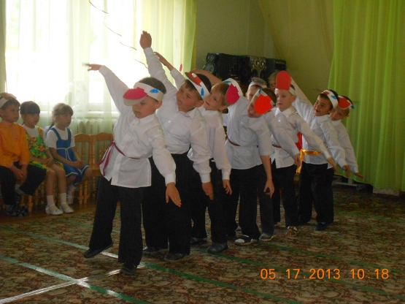
Уговорили Ванечку.
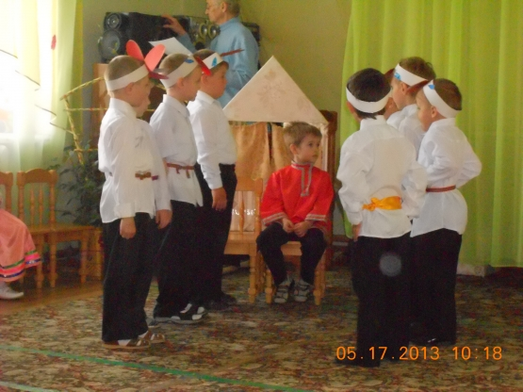
А это Печка с пирожками танцует
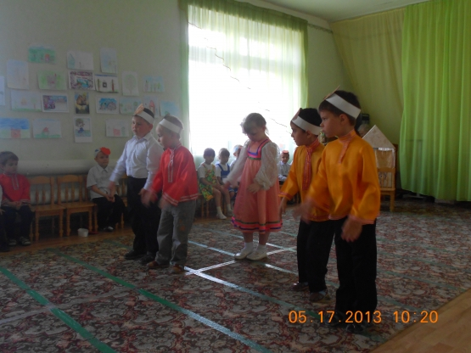
Реченька ответь.
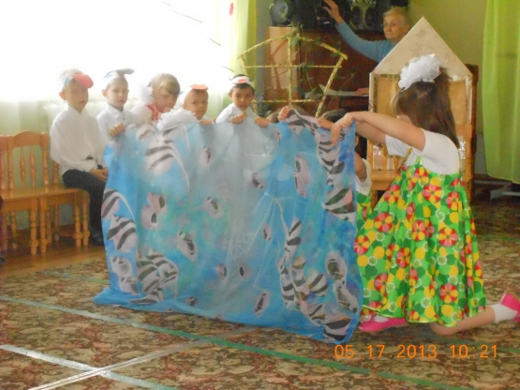
Театрально-игровая деятельность обогащает детей новыми впечатлениями, знаниями, умениями, развивает интерес к литературе, активизирует словарь, разговорную речь, способствует нравственно-эстетическому воспитанию каждого ребенка. Поэтому особое значение в детских образовательных учреждениях можно и нужно уделять театрализованной деятельности, всем видам детского театра, которые помогут сформировать правильную модель поведения в современном мире, повысить общую культуру ребенка, познакомить его с детской литературой, музыкой, изобразительным искусством, правилами этикета, обрядами, традициями. Любовь к театру становится не только ярким воспоминанием детства, но и ощущением праздника, проведенного вместе со сверстниками, родителями и педагогами в необычном волшебном мире.

Физкультурно-оздоровительная работа во 2 группе раннего развития
Здоровье – это очень сложное понятие, которое включает характеристики физического и психического развития ребенка, адаптационные возможности его организма, в итоге и обеспечивающие определённый уровень умственной и физической работоспособности. В современных условиях развития нашего общества резко ухудшилось здоровье детей, поэтому оздоровление малышей является одной из первоочередных задач. Значимыми факторами, формирующими здоровье детей, является система воспитания и обучения, включая физическое воспитание, охрану психического здоровья, Природное любопытство ребенка является стимулом, когда наиболее прочно закладывается опыт оздоровления.
Почти весь день дети находятся в группе. Сохранение и укрепление здоровье малышей зависит от того, как грамотно построит воспитатель свою деятельность и организует режим детей. В системе физкультурно-оздоровительной работы группы, прочное место занимают развлечения. Интересное содержание, юмор, музыкальное оформление, игры, радостная атмосфера способствуют активизации двигательной деятельности. При организации активного отдыха стараюсь учитывать климатические условия, особенности сезона и природные факторы
При воспитании культурно-гигиенических навыков формируем привычку правильно: умываться, вытираться, ухаживать за полостью рта, пользоваться носовым платком, правильно вести себя при кашле и чихании.
Профилактическая работа по оздоравливанию малышей нашей группы включает: современные здоровьесберегающие технологии:
Гимнастика бодрящая
Время проведения в режиме дня. Ежедневно после дневного сна, 5мин.
Гимнастика дыхательная
Время проведения в режиме дня. В различных формах физкультурно-оздоровительной работы. Пальчиковая гимнастика:
Время проведения в режиме дня. младшего возраста индивидуально либо с подгруппой ежедневно
Заведу свою машину, Буль- буль-буль, налью бензина… Крепко-крепко руль держу, На педаль ногою жму.
Вот кулак, а вот ладошка, На ладошку села кошка, Чтобы мышек пощитать, Мытье рук прохладной водой. Раз, два, три, четыре, пять.
Подвижные и спортивные игры Как часть физкультурного занятия, на прогулке, в групповой комнате - малой и со средней степенью подвижностиХодьба по ребристой дорожке после сна.
В заключении хочется отметить, только та технология даст необходимый результат и дети моей группы станут меньше болеть и разовьются физически, когда она одухотворена её главным автором - Педагогом. Ищите, творите!

Развлечение «Аты-баты, шли солдаты» в старшей группе
Задачи: формирование сознания необходимости защищать Отечество; воспитание патриотизма, гордости за наших солдат, уважения и благодарного отношения к защитникам. Развивать выдержку, выносливость, воображение, Способствовать психологическому сближению детей и родителей, развитию положительных эмоций, чувства взаимопомощи.
1. Реб: Здравия желаю! Разрешите представиться, будущий солдат Дусманов Даниил на игровую программу, прибыл.
Реб: Кто в русской армии герой
Понятно без подсказки,
А если нет, то наш ответ-
Читайте на ночь сказки.
Кто суп варил из топора,
Чертей не раз морочил
Такого жара им давал,
Проверьте, кто захочет.
Кто же это? Конечно солдат. И сегодняшнюю игровую программу мы назвали «Аты- баты, шли солдаты».Всем известно, что русские солдаты всегда славились силой, смекалкой, мужеством. И я уверена, что из наших ребят вырастут именно такие люди. А теперь мы приглашаем участников нашей программы.
Вед: Сегодня встречаются две команды : «Смелые» и «Отважные».
Один у нас на всех девиз:
«Не отступать назад»
Не даром говорят: «Солдат- всегда солдат».
Вед: Сегодня наш конкурс оценивают представители генштаба:
Генерал- Ольга Александровна;
Адмирал - Галина Александровна;
Министр обороны - Лариса Александровна.
За каждый правильный ответ команда получает «звездочку»
Первый конкурс программы «Шифровальщики»
(Каждая команда получает конверт с буквами из которых надо составить
слово «мир». Жюри оценивает.
Вед: Второй конкурс программы «Каша из топора».
(Команды отвечают на вопросы жюри)
1. Назовите ингредиенты манной каши.
2. Назовите ингредиенты супа.
Вед: Третий конкурс программы «Врач».
(Участники команд одевают халаты и быстро сматывают бинты. Жюри оценивает.)
Вед: Четвертый конкурс «Военная авиация».
(Все участники команд по сигналу ведущего должны сделать из приготовленных листов бумаги самолетики и запустить их. Жюри оценивает быстроту и аккуратность.) .
Вед: Пятый конкурс «Русский солдат, умом богат».
(Команды отвечают на вопросы жюри) .
1. Животное, которое помогает пограничнику.
2. На каких машинах служат летчики.
Музыкальная пауза.
Песня «Морской капитан».
Вед: Шестой конкурс «Военные термины».
(Команды называют рода войск, а жюри оценивает) .
Танцевальная пауза «Морячка».
Вед; Седьмой конкурс «Юнга».
(Участники команд должны привести в порядок палубу, т. е собрать мусор (кубики) с закрытыми глазами.
Вед: Восьмой конкурс программы «Перетягивание каната».
Вед: Жюри объявляет результаты и награждает участников.

Физкультурный досуг «Джунгли зовут».
Цель: Прививать детям потребность в физической культуре и спорте
Развивать умение применять полученные знания в игре и повседневной жизни.
Воспитывать чувство коллектива, умение общаться с товарищами, воспитывать уважение к соперникам.
Оборудование:
1. Эмблемы для участников.
2. Декорации-2пальмы, лев, черепаха.
3. Плакат с надписью «Джунгли зовут».
4. Корзины для «костей и бананов»-бутафорских.
5. Мольберты, листы бумаги, фломастеры.
6. Два ведра, «рыбы-комочки белой бумаги, лягушки-комочки зеленой бумаги
7. Аудиозаписи песни «Джунгли зовут», мелодии.
(Под песню «Джунгли зовут»в зал входит ведущий.)
Ведущий: Здравствуйт е, мои юные друзья! Рано утром все вы проснулись,
Умылись, сделали зарядку, пришли в детский сад, позавтракали и по зову джунглей пришли в этот зал.
Зрители-болельщики на местах.Все с нитерпением ждут появления участни
ков соревнования. (Звучит музыка) Вот появляются команы «Травоядные» и
«Хищники». Поприветствуем их.
Оценивать наши соревнования будет компетентное жюри.За победу в. конкурсе команды будут получать «кости» и «бананы».
будет сегодня первым «Хищники» или «Травоядные»? А узнать это помо
гут конкурсы-соревнования.
Какое у нас сейчас время года?
Дети Зима.
Ведущий :А потом –весна, а после весны…
Дети: После весны –лето.
Ведущий :Что вы любите делать летом когда жарко?
Дети: Загорать и купаться.
Ведущий: Давайте представим, что наступило лето. Хочется купаться. «Хищни
ки» и «Травоядные»разморились от жары и пошли на пляж. Все жезлонги-
кресла для загорания все заняты. Сейчас вы будете делить эти кресла. Под музыку все участники бегают вокруг стульев, но как только смолкает мелодия
нужно быстро садиться на стул. Кому стула не хватило тот выходит из игры.
1Конкурс «На пляже».
Победила команда…, она получает… »
2. Конкурс «Словесная дуэль»Тема дуэли- «Животные жарких стран».
(Участники называют животных друг за другом, победит тот чье слово будет последним) .
Победила команда… Она награждается.
3. Конкурс «Рыбаки»
В джунглях много озер и рек, а в реках много рыбы. Вы сейчас все рыбаки, будете ловить рыбу. (На полу рассыпаны белые и зеленые комочки бумаги) .Под музыку вы будете собирать –ловить рыбу. Начали.
(Как только вся «рыба» поймана, жюри начинает подсчитывать Белые комочки -это рыба, а зеленые-лягушки.
Победила команда. Она награждается.
4Конкурс «Художники».
Животный мир полон талантов. Наши участники показали нам какие они лов
кие. А вот какие они художники мы не знаем?
Капитаны команд рисуют животного с завязанными глазами.
Победила команда… она получает.
5КонкурсТопкое болото»
Ведущий: Каждый участник команды переправляется с капитаном команды
на другую сторону.
Победила команда. она получает.
6Конкурс «Сбор бананов».
(На шведской стенке на ниточках привязаны бананы) .
В джунглях большой урожай бананов, которые надо собрать.
(Все участники команд подбегают к шведской стенке срывают банан и бегут к команде.
Ведущий: Пока жюри подводит итоги и подписывает грамоты приглашаю
всех на танец «Доброта»
Жюри: Первое место, набрав … заняла команда… ., а второе место заняла команда…. она набрала…
Ведущий :Закончен спор, закончена игра, закончились соревнования
всем помогала не судьба, а сила, ловкость, знания.
До скорой встречи. Но я с вами не прощаюсь, потому. что «Джунгли.зовут».
(Под музыку участники выходят из зала) .

Спортивный досуг «Красный, желтый, зеленый».
Цели: закрепить знания дошкольников правил дорожного движения, способствовать закреплению полученных на занятиях
знаний и умений в играх, совершенствовать представление о дорожных знаках.
Формировать волевые качества, целеустремленность, выдержку, поддерживать в детях умение преодолевать препятствия.
.
Оформление зала: Стена зала украшена изображениями дороги,
регулировщика транспорта, светофора, дорожных знаков.
Ход.
(Под веселую музыку в зал входит регулировщик за ним дети средней группы.)
Регулировщик :Привет друзья -регулировщик, я
Знакомству рад- я, друг ребят!
Дети: Здравствуйте.
Регулировщик: Дорогие ребята, приветствую вас в городе «Дорожных знаков.
(Слышен сигнал машины)
Что-то случилось, побегу и узнаю. (Убегает.)
(Под музыку появляются Кот Базилио и Лиса Алиса) .
Кот и Лиса : Куда это мы попали? (Кот трогает детей, изображая слепого) .
Ребята: Вы попали в детский сад. У нас сегодня праздник.
(Кот с лисой шепчутся) .
Кот: Ребята, а вы конфеты любите?
Лиса :Шоколад и мармелад.
Дети: Конечно, любим.
Кот: Тогда закройте глазки и подождите.
(Кот и Лиса снимают со стены дорожные знаки и убегают) .
(Входит Регулировщик) .
Регулировщик : Ребята, а почему вы сидите с закрытыми глазами?
Дети: Ждем конфеты, мармелад и шоколад, которые нам обещали кот и лиса.
Регулировщик: Ой, беда, они вас обманули и дорожные знаки утащили. Что
же делать? Нельзя в городе без дорожных знаков, могут произойти аварии.
Дети: Мы хотим тебе помочь, идем искать Кота и Лису.
Регулировщик: Прежде чем отправиться в путь, я хочу у вас спросить:»Знаете ли вы, что обозначают сигналы светофора?
Дети: Знаем.
Регулировщик: Давайте поиграем в игру» Красный, желтый, зеленый».
(На «красный - стоим, желтый -топаем, зеленый -хлопаем.)
(После игры). Молодцы! Прошли испытание. Можно отправляться в путь.
(Дети вместе с регулировщиком идут по залу. Идут через «зебру», через красный, желтый, зеленый обруч) .
(На встречу к ним выходят Кот и Лиса) .
Кот: Вы зря пришли, все равно дорожные знаки не отдадим. Нужно пройти испытания.
Дети: А какие?
Лиса: Постройте из модулей машины.
(строят)
Кот: Машины вы построили, но этого мало…
Регулировщик : А можно мы станцуем танец: «Красный, желтый, зеленый
Кот и Лиса : Танцуйте.
Кот: Танец ваш нам понравился, но чтобы получить Дорожные знаки загадки отгадайте.
1. Всем знакомые полоски …
Знают дети, знает взрослый:
На ту сторону ведет
Пешеходный… Дети :переход.
2. Чтоб тебе помочь, дружок,
Путь пройти опасный.
День и ночь горят огни-.
Зеленый, желтый, красный.
Дети: Это светофор.
3. Если кушать ты захочешь-
Посмотри скорей туда!
Этот знак тебе подскажет-
Здесь есть вкусная еда!.
Дети : Пункт питания.
Кот: Загадки вы отгадали, но это не все…
Мы с Лисой хотим проверить, сможете ли вы выполнить задания для юных пешеходов…
Дети: Сможем.
1. «Дорожные знаки»
(Из каждой команды выбирается по четыре ребенка. На против детей находится стол, на котором в произвольном порядке лежат дорожные знаки. Каждый участник команды должен принести знаки: «Дети»,
«Медпункт», «Пешеходный переход».
2. «Прокачу».(пятеро детей, надев на себя обручи двигаются по кру
гу притопывая ногами, а остальные дети бегают по кругу, услышав сигнал «пассажир», дети в обручах должны взять пассажира и отвезти.
(Выиграет та команда, которая быстрее перевезет чужих пассажиров.
Кот :Вы справились с заданиями, вот ваши знаки.
Регулировщик: Ребята, нам надо спешить, без дорожных знаков в городе может произойти беда.
(Все идут в город и развешивают знаки.)
Спасибо вам ребята за помощь.На память о нашем путешествии я дарю вам светофорчики. (дети под музыку выходят из зала) .

Развлечение. Игра — путешествие «Истоки народной мудрости».
Цель: Ознакомление детей с бытом, народными традициями и культурными особенностями людей на Руси.
Задачи:
Развивать речь средствами фольклора.
Развивать эмоционально – познавательный интерес к культурному наследию России.
Расширять и углублять представления детей о жизнедеятельности людей на Руси.
Формирование эстетически – нравственных представлений о Родине, средствами русского народного устного творчества.
Осуществлять сравнение прошлого и современного укладов жизни русских людей.
Воспитывать уважительное отношение к традициям славянской культуры.
(Появляется Хозяйка в русском народном костюме) .
Хозяйка: Здравствуйте, гости дорогие!
Дети: Здравствуйте.
Хозяйка: Веселья, вам, да радости. Давно, вас жду -поживаю, праздник не начинаю. Припасла вам забавушек на всякий вкус. Кому-правда, кому-сказка, кому-песенка, кому-считалка, кому-скороговорка. Удобно ли вам, гости, дорогие? Все ли слышно, все ли видно, всем ли места хватило?
Дети: Мы пришли к вам в гости. Всем нам удобно, все слышно и видно, и места хватило всем.
Хозяйка: Если все готовы- отправляемся в путешествие к истокам народной мудрости :загадкам, сказкам, пословицам, поговоркам, считалкам.
Какие сказочные, волшебные средства-передвижения вы знаете?
Дети: Ковер -самолет, сапоги –скороходы, ступа и метла.
Хозяйка: Сапоги- скороходы -одни, а нас много. В ступе и на метле мы все тоже не уместимся, а вот ковер-самолет точно подойдет.Давайте вспомним какие слова надо сказать, чтобы ковер-самолет взлетел?
Дети: Земля -прощай, в добрый путь.
Хозяйка: Чтобы добраться до первой станции, надо встать на ковер и произнести волшебные слова.
(Все встают на ковер-самолет и говорят: «Земля- прощай, в добрый путь».)
(Звучит мелодия)
Хозяйка: Вот мы и прилетели на первую станцию «Пословицы и считалки».
1. Станция «Пословицы.
Хозяйка: Какие пословицы о труде вы знаете?
Дети: Терпенье и труд все перетрут. Семь раз отмерь, один раз отрежь. Без труда не вытащишь рыбку из пруда.
Хозяйка: Назовите пословицы о дружбе.
Дети: Старый друг лучше новых двух. Нет друга- ищи, а нашел -береги. Хозяйка: Какие считалки вы знаете?
(Дети рассказывают) .
Хозяйка: Отправляемся на следующую станцию. Вставайте на ковер-само
лет. Скажем волшебные слова: «Земпя -прощай, в добрый путь. ».
Хозяйка : Вот мы и прилетели на вторую станцию «Игры».
(Тихо звучат русские народные мелодии .)
Хозяйка : Ребята давайте поиграем в «Ручеек», «Каравай».я
Хозяйка: Отправляемся на следующую станцию. Вставайте на ковер-само
лет. Скажем волшебные слова.
Хозяйка: Вот мы и прилетели на третью станцию «Песни и танцы».
Хозяйка: Какую русскую народную песню вы знаете?
Дети: Мы знаем песню «Березка» .(Дети по цепочке поют песню) .
Хозяйка: Какие русские народные музыкальные инструменты вы знаете?
Дети: Трещетки, ложки. Мы сыграем на ложках. (Дети играют под песню
«Коробейники».
Хозяйка:
В старину молодежь любила попеть и потанцевать.А вы любите танцевать?
Дети :Да. Мы станцуем задорный танец «Ромашки».
Хозяйка: Пора отправляться на следующую станцию. Вставайте на ковер-
самолет. Скажем волшебные слова.
Хозяйка: Вот мы прилетели на четвертую станцию «Сказки».Присаживай-
сь на полянке.
Хозяйка: Назовите сказки в которых есть лиса…
Дети: «Теремок; Заюшкина избушка; Рукавичка; Лиса и волк; Кот, петух и лиса; Жихарка .
Хозяйка: Назовите героев изображенных на иллюстрациях к сказкам.
(Дети называют)
Хозяйка: В течении игры вы получали за правильные ответы жетоны.
Победители награждаются.
Вставайте на ковер –самолет.Улетаем в детский сад.
Хозяйка: По старой русской традиции гостей потчевали чаем с пирогами
вот и я всех вас приглашаю на чаепитие.

Физкультурный досуг «По морям, по волнам»
Цель: Прививать детям потребность в физической культуре и спорте, способствовать закреплению полученных на занятиях умений.
Воспитывать чувство уважения к профессии моряка.
Формировать волевые качества, целеустремлённость, выдержку; поддерживать в детях желание и умение преодолевать препятствия.
Оформление зала: Стена зала украшена изображениями корабля вдалеке, чайки в небе и островом с пальмами. Ход
Под бодрую музыку в зал быстро входит капитан. Свистит громко в свисток.
Капитан: Свистать всех наверх! А ну становись в строй!
Свистит в свисток, дети выстраиваются в две шеренги.
Капитан: Я знаменитый морской капитан! Слышал я от других капитанов, что в вашем детском саде «Солнышко» есть сильные, смелые и ловкие, задорные и весёлые ребята и родители! Мне для плавания по морям, по волнам, именно такие и нужны! Но чтобы стать юными моряками надо пройти испытания. Готовы ли вы к ним? Ответы детей
Капитан. Предлагаю вам пройти разминку! (Под музыку дети выполняют ходьбу, бег, наклоны, приседания)
Капитан. Разминка закончена! Сегодня встречаются две команды «Сильные» и «Смелые»
Вы будете сегодня соревноваться в различных спортивных состязаниях! А оценивать соревнования будет компетентное жюри. Критерии оценки конкурсов: за победу в каждом конкурсе команда получает два очка; поражение оценивается в одно очко.
Свистит в свисток.
Капитан. Начинаем наши состязания!
Ответьте на вопрос: Что команда корабля должна обязательно сделать, прежде чем отправиться в долгое плавание?
Запомните: это должен знать каждый моряк! Самое главное – запастись пресной водой! В море-то воды много, но пить её нельзя, так как она солёная!
Сейчас вы будете готовить свои корабли к отплытию и запасёте пресную воду.
Конкурс 1
Эстафета «Не пролей! ».
Команды строятся в колонны по одному на линии старта. На линии финиша находится обруч, в котором лежат «бочонки» с водой (маленькие пластиковые бутылочки). По сигналу ведущего первый игрок начинает движение: добегает до обруча, берёт «бочонок», возвращается в свою команду, кладёт «бочонок» в корзину, которая стоит на линии старта. Следующие игроки повторяют те же действия.
По окончании конкурс оценивается и объявляется результат.
Капитан: Ну, с первым заданием вы справились! Переходим ко второму испытанию! Конкурс 2
«Сигнальщики»
Каждый игрок команды должен повторить движения рук капитана. У капитана в руках сигнальные флажки. Оценивается чёткость выполнения и внимание.
Музыкальная пауза. Песня «Морской капитан»
Капитан: Молодцы! Но вы должны запомнить ещё одно морское правило: сам пропадай, а друга выручай! Свистит в свисток. Свистать всех наверх! Шлюпки на воду! Наш корабль тонет! Есть только две шлюпки (обручи). Взрослые члены команд (родители) должны перевезти на берег поочерёдно всех членов своей команды.
Конкурс 3
«Кораблекрушение»
Команды строятся в колонны. По сигналу родитель из каждой команды и стоящий первым ребёнок, бегут в одном обруче до обозначенного места – плывут на берег. К своей команде возвращается только взрослый. Он берёт в лодку следующего участника, перевозит его на берег и возвращается назад и т. д.
Капитан: Справились и с этим заданием! Команды отдыхают.
Словесная дуэль между взрослыми игроками команд.
Конкурс знатоков. Тема: «Морские обитатели и рыбы» Побеждает тот, чьё слово будет последним! Именно он принесёт команде 2 балла.
Но вы оказались на необитаемом острове и чтобы вернуться на большую Землю, вам нужно построить плот.
Конкурс 4
«Сварим суп! » После испытания не мешало бы подкрепиться. Надо быстро приготовить суп. Выберите всё, что нужно для супа и передайте по цепочке мамам в кастрюлю.
Жюри оценивает конкурс.
Капитан: Внимание! На причале происходит разгрузка корабля!
Команды строятся за линией старта. Около линии старта лежат большие кирпичики (грань кирпичика не менее 20см) По сигналу ведущего первый участник каждой команды берёт кирпичик и бежит к финишу, ставит его на линии финиша и возвращается обратно. Эстафету продолжают следующие участники. Побеждает команда, быстрее и точнее выполнившая задание. Жюри оценивает эстафету
И снова словесная дуэль! Тема «Моря планеты»
Капитан: Свистит в свисток. Свистать всех наверх! Стройся! Наш корабль дал течь! Срочно построим новый!
Конкурс 5
«Построй корабль! » Дети собирают на столе из треугольников корабли. Чья команда быстрее построит.
Стук в дверь.
Капитан: Кто там? Не успели приплыть, уже кого то принесло!
Входит Печкин
Печкин. Это я! Почтальон Печкин. Принес посылку для будущих юнг! Но я вам её не отдам! У вас документов нет! Ну какие же у детей документы! Да и какие6 из вас юнги! Малявки!
Капитан. Жаль Печкин, ты не видел наше состязание! Ты бы так не говорил! А хочешь, дети тебе морскую песенку споют?
Печкин. Хочу! Ведь не зря же моя почта не простая, а морская?
Песня «Морской капитан»
Печкин. Молодцы1 Но, посылку я вам всё равно не отдам!
Танец мне нравится морской «Груша» называется! Поди, ваши ребята о таком и не слыхали, а? »
Капитан. Печкин не «Груша», а «Яблочко». Знаем мы такой! Но у нас ещё интересней! Посмотри!
Танец «Морячки»
Печкин. Молодцы! Но – о – о! Погодите, погодите! Пока ваши родители не ответят на мои вопросы в морском кроссворде, посылку я вам не отдам! Вот так! (В сторону) Они ответят, а я приз получу!
Вед. Уважаемые родители! Поможем Печкину решить кроссворд?
Родители отвечают на морские вопросы
Жюри объявляет результаты состязаний.
Ребята, вы все сегодня были сильными, смелыми, ловкими! И за это вы награждаетесь призами.
Награждают победителей. Печкин вручает сладкие призы.
Капитан: Поздравляю! Вы все успешно прошли испытания, как настоящие моряки! А сейчас мне пора отправляться в моё новое путешествие.
1. Что помогает определять стороны горизонта не только на корабле?
2. Кто готовит пищу на корабле?
3. Как называется руль на корабле?
4. Что помогает удерживать корабль на одном месте?
5 Самое большое морское животное?

Мое эссе.
Я в зеркало гляжу,
В нем вижу отраженье.
Я вижу в нем себя,
А вам сейчас
Прочту стихотворенье.
Ветер по морю гуляет
И кораблик подгоняет.
Он бежит себе в волнах
На раздутых парусах.
Корабельщики дивятся,
На кораблике толпятся.
На знакомом берегу
Чудо видят наяву!
Перед ними Сенгилей
Виден весь в красе своей!
Это славный городок
И не мал он, не высок!
На брегу дворец стоит,
В Волгу окнами глядит.
В том дворце в заветный час
Я на рассвете родилась.
Детство быстро пролетело,
Но я многое успела.
С телевиденьем сполна
Познакомилася я.
Даже приз там получила,
Куклу в шесть лет отхватила.
Я немножко подросла
В школу в первый класс пошла.
А таланты расцветали…
И я много успевала …
Танцкружок, кружок по фото,
А еще и петь охота. В музыкалочку я
На баян играть пошла.
А уж юность распустилась…
Тут в любви я закружилась.
А таланты всей гурьбой
За мной шли само собой.
Там они еще развились
И во всей красе явились
Соло, хор, оркестр, футбол
И любимый волейбол.
В жизни каждого человека наступает время, когда нужно выбирать путь, по которому идти всю жизнь. Это выбор профессии. Очень важно, не ошибиться, поэтому не имеет права ошибаться в выборе профессии человек. решивший стать воспитателем
Выбирая свой жизненный путь, я решила стать воспитателем не вдруг. Это не была моя глубокая мечта детства, потому что я росла в семье педагогов Аношиных. И закончив Сенгилеевское педучилище, должна была продолжить династию учителей. Но по воле судьбы была направлена на работу в посёлок Красный Гуляй. Проработав в детском саду целый год, я поняла, что буду только воспитателем.
И хотя я повзрослела,
Но душой помолодела.
В детский садик я пошла.
Не малышкой недотрогой,
Воспитательницей строгой.
На занятиях то я,
И красива и мила.
Дошколят я обучаю,
А, они то у меня
И считают и поют,
Очень весело живут.
А родители детишек,
Начитавшись умных книжек
Стихи хвалебные поют.
Работая воспитателем, я чувствую важность и пользу своего труда. Для меня каждый ребенок, это более дорогое сокровище, чем золото, но он более хрупок, чем стекло, легко может подвергнуться сотрясению. Я стараюсь слушать и слышать ребенка, чувствовать вместе с ним, вести его за собой в прекрасный мир фантазии, быть рядом и чуть впереди и никогда не останавливаться на достигнутом, ведь впереди так много интересного. Очень часто я себя спрашиваю:
Кто же я… По профессии –учитель, а работаю в детском саду.
Если я
В -волевая
О-оптимистка
С-смелая
П-порядочная
И-искренняя
Т-творческая
А-активная
Т-терпеливая
Е-естественная
Л-любящая
Ь-мягкая
Я-воспитатель.
Почему же я стала воспитателем… Да потому, что мне суждено было быть воспитателем, и я им стала!
Улыбнулась мне в жизни удача.
Благодарна за это судьбе!
Знаю я, что не могло быть иначе
В этом мире на этой земле.
Ведь профессий на свете, так много
Важных, нужных и трудовых.
А меня привлекают дети!
И не мыслю я жизни без них!

НОД по ФКЦМ «Право на отдых»
Задачи:
Область «Социально-коммуникативное развитие»
Обобщить знания детей о праве на отдых.
Развивать умение давать характеристику поступкам сказочных героев;
развивать нравственные качества;
способствовать пониманию детьми своих прав и, конкретно, право на отдых.
Воспитывать нравственно – правовую культуру у дошкольников.
Область «Речевое развитие»
Активизировать словарь детей на основе углубления знаний их ближайшего окружения;
совершенствовать умение понятно для слушателей отвечать на вопросы
Развивать умение поддерживать беседу;
развивать монологическую речь;
развивать умение рассказывать о событиях из личного опыта.
Воспитывать культуру речи;
способствовать созданию у детей радостного эмоционального настроя.
Область «Безопасность»
Формировать у детей элементарные представления о здоровом образе жизни;
формировать основы безопасного поведения в природе.
Развивать стремление заботится о своём здоровье.
Воспитывающая.
стремление закаливаться и заниматься спортом.
Область «Чтение художественной литературы»
Продолжать работу по формированию интереса к сказкам;
предлагать вниманию детей иллюстрированные издания знакомых произведений.
Развивать умение детей, используя разные приемы и педагогические ситуации, правильно воспринимать содержание произведения, сопереживать его героям.
Воспитывать чуткость к художественному слову.
Область «Физическое развитие»
Формировать потребность в ежедневной двигательной деятельности.
Развивать интерес к спортивным играм и упражнениям..
Воспитывать стремление к активному отдыху.
Предварительная работа:
а) проведены беседы с детьми: «Семейный отдых», «Право на отдых», «Наши права»;
б) рассматривание семейных фотографий на тему: «Семья на отдыхе»
в) знакомство с русскими народными и авторскими сказками, в которых нарушалось право детей на отдых.
Оборудование.
1. Мягкие модули для игры «Паровоз».
2. Семейные фотографии.
3. Рисунки детей «Семейный отдых».
4. Две метлы для подвижной игры.
5. Загадки – иллюстрации к сказкам.
6. Книга сказок для города Сказок.
7. Гимнастическая скамейка для города Спорта
8. Грибок для лесной поляны.
9. Пазлы для сбора картинок птиц и зверей.
Технические средства:
мультимедиа приставка;
диск с музыкальным оформлением НОД.
Ход НОД.
(Под песню «Дружба» дети входят в зал и здороваются)
Воспитатель: Приглашаю вас на нашу полянку. (Дети присаживаются на ковёр)
Сегодня у нас необычное занятие, а увлекательное путешествие.
Прав у детей много, но мы будем говорить о праве на отдых. Ваши родители много работают, им очень хочется отдохнуть. Они просто мечтают об отпуске. А как вы понимаете слово отпуск?
1. Ребёнок. Отпуск – это много выходных
2. Ребёнок. В отпуск родители не ходят на работу.
3. Ребёнок. В отпуск можно отправиться в путешествие, отдыхать и развлекаться.
Воспитатель. Все вы правы.
А сейчас, давайте посмотрим на экран и узнаем, как же вы вместе с родителями отдыхали.
Воспитатель. Вот это чья семья на фотографии.
Ребёнок. Это моя семья. Мы с мамой ездили отдыхать в Аквапарк. Там мы катались на горках, плавали в бассейне. Мы очень весело провели время.
Воспитатель. Интересно, а это кто?
Ребёнок. Летом мы с мамой, папой и Никитой ездили на юг. Я купался в море, видел медуз и дельфинов. Я очень здорово отдохнул!
Воспитатель. А это чья семья?
Ребёнок. Это моя семья. Я вместе с мамой и папой ездила на природу.
Воспитатель. А это кто у нас?
Ребёнок. Это я вместе с мамой и папой отдыхаю на юге.
Воспитатель. А это что за девочка и мама?
Ребёнок. Это я и мама в Анапе.
Воспитатель. А, хотели бы вы сегодня отправиться в путешествие?
Дети. Да!
Воспитатель. Так давайте устроим выходной и будем отдыхать, развлекаться и путешествовать!
Дети. Давайте!
Воспитатель. А на чём поедим путешествовать?
Дети. На самолёте!
- На пароходе!
- На поезде
Воспитатель. А что с собой возьмём?
Дети. Одежду!
Игрушки!
Еду!
Воду!
Лекарство!
Весёлое настроение!
Воспитатель. Право на отдых имеют не только дети, но и родители. Позовём родителей с нами, вместе веселей. Отправляемся в путешествие на поезде! Ой, а у нас его нет! Надо нам его построить! (Дети и родители под песню «Неразлучные друзья» строят из модулей поезд)
Воспитатель. Ну, вот наш поезд готов! Пора отправляться в путь! (Под звук движения поезда, дети и родители занимают места и «едут»)
Станция «Сказочная»
(Звучит песня «В гостях у сказки». Дети и родители встают и гуляют по залу. Из домика выходит Баба Яга, она зевает) .
Баба яга. Кто мне тут спать мешает, моё право на отдых нарушает?
Воспитатель. Извини, Баба Яга, но мы твоё право на отдых не нарушаем, мы тихо пришли. Здравствуйте!
Баба Яга. Ладно, ладно! А вы сказки любите?
Дети Любим!
Баба Яга. И я люблю! А сказочные загадки я люблю ещё больше! Готовы, касатики, отвечать на мои вопросы?
Дети. Да!
Баба Яга. (Показывает иллюстрацию из сказки «Золушка»)
Что это за сказка?
Ребёнок. Это сказка Ш. Перо «Золушка»
Баба Яга. Какое право нарушила мачеха в этой сказке?
Ребёнок. Право на отдых.
Баба Яга. А, как?
Ребёнок. Мачеха заставляла Золушку работать, не пускала на бал.
Баба Яга. Правильно. Отгадали!
Метла моя закрутись!
Лесной экран засветись!
На мультимедиа приставке иллюстрация к русской народной сказке «Морозко»
Баба Яга. А, это что за сказка, касатики мои?
Ребёнок. Это русская народная сказка «Морозко».
Баба Яга. Какое право нарушила мачеха в этой сказке?
Ребёнок. Право на отдых.
Баба Яга. А, как?
Ребёнок. Мачеха заставляла маленькую девочку таскать дрова.
Баба Яга. Гляньте, тоже знают! А, теперь, по словам - подсказкам угадайте название сказки. Коровушка, яблонька, сестрицы с разным количеством глаз…
Ребёнок. Это русская народная сказка «Крошечка – хаврошечка»
Баба Яга. Какое право нарушила мачеха в этой сказке?
Ребёнок. Право на отдых.
Баба Яга. А, как?
Ребёнок. Мачеха заставляла падчерицу ткать холсты.
Баба Яга. Умненькие, детки – конфетки! А, знают ли родители в каких документах записаны права детей?
Родители. В конвенции о правах ребёнка. Декларация прав ребёнка.
Баба Яга. Всё знают! Молодцы! Я не буду нарушать ваше право на отдых и предлагаю поиграть. Разделимся на две команды и полетаем на моих сказочных мётлах.
Игра – эстафета «Летающая метла»
Баба Яга. И сказки знают, и о праве на отдых им известно.
Подарю я вам, на память о нашей встрече, книгу сказок.
Дети. Спасибо! До свидания!
Баба Яга Счастливого пути!
Воспитатель. Занимайте места. Поезд отправляется! (Звук движения поезда)
Приехали! Станция «Спортивная» (Звучит песня «Зарядка»)
Зарядка. Здравствуйте, гости дорогие! Я – Зарядка!
Дети. Здравствуйте!
Зарядка. Приветствую вас на спортивной станции. Спорт для меня – самое любимое занятие на свете. А, вы, любите спорт?
Дети. Да!
Зарядка. А, вы знаете, что надо делать, чтобы всегда быть здоровыми?
Дети.
- Надо закаляться.
-Делать зарядку.
-Вести здоровый образ жизни.
-Заниматься спортом
Зарядка. Все вы правы. А, теперь – разминка! (Дети выполняют упражнения под песню «Зарядка») Не буду нарушать ваше право на отдых и предлагаю поиграть!
Самое главное в спорте – сила, ловкость, выносливость и дружба!
Эстафета «Дружба» (Бег змейкой всей командой)
Зарядка. Здоровье в порядке?
Дети. Спасибо, зарядке!
Зарядка. Будьте здоровы! Не болейте! Занимайтесь спортом! Я вам дарю мяч и скакалку!
Дети. Спасибо! До свидания!
Зарядка. Жду вас в гости! До свидания!
Воспитатель. Занимайте места в вагончиках. Поехали!
Станция «Лесная». Выходите. Слышите, как птички поют.. (Появляется Лесовичок)
Лесовичок. Здравствуйте! Я – старичок – лесовичок. Давно в лесу живу. Всем рад, всех в гости жду.
Дети. Здравствуйте!
Лесовичок. Вы пришли в лес, а, знаете, как надо вести себя в лесу?
Дети.
- Нельзя ломать ветки у деревьев. Им тоже больно.
-Нельзя разорять муравейники, муравьи полезные.
-Нельзя уносить детёнышей животных домой. Ведь их ждут мамы и папы
- Нельзя оставлять мусор в лесу.
- Нельзя оставлять непотушенные костры. Может быть пожар.
Лесовичок. Молодцы! У всех есть право на отдых. Давайте с вами отдохнём и поиграем.
Игра - соревнование между детьми и родителями «Собери шишки»
(Шишки собирают, пока играет музыка)
Лесовичок. Понравилось вам играть на моей полянке?
Все. Да!
Лесовичок. На память о нашей встрече, я дарю вам большую книгу о животных.
Все. Спасибо!
Лесовичок. Доброго пути!
Воспитатель. Занимайте места в вагончиках. Поехали!
Ехали мы, ехали и наконец приехали. Вам понравилось отдыхать и развлекаться?
Все. Да!
Воспитатель. Какое у вас сейчас настроение?
Все. Чудесное!
Воспитатель. Возьмите в руки наш цветок настроения, подуйте на него, осторожно. Передайте свое чудесное настроение всем в зале.
Пожелаем всем такого же весёлого отдыха, как у нас Ведь все имеют право на отдых!

Конспект НОД по ФЦКМ Тема «Моя семья» (Право ребенка на семью)
Задачи:
Область «Социально-коммуникативное развитие»
• углублять представление детей о семье (ее членах, родственных отношениях (сын, дочь, мама, папа и т. д.) ;
• дать представление о том, что семья – это родные люди, которые живут вместе;
• углублять представление детей об их правах и обязанностях дома;
• познакомить детей с профессиями родителей.
развивать умение подбирать предметы и атрибуты для иг-ры.
• воспитывать чувство привязанности к своему дому, к своим родным;
• воспитывать уважение к труду близких родственников.
«Речевое развитие»
• активизировать словарь детей на основе углубления знаний детей привычного им ближайшего окружения;
• совершенствовать диалогическую речь: умение участвовать в беседе, понятно для слушателя отвечать на вопросы;
• упражнять в составлении рассказов по фотографии.
воспитывать внимательное отношение к близким.
Область «Художественно- эстетическое развитие»
Образовательные: формировать навыки культуры слушания музыки (не отвлекаться, слушать до конца) .
Развивающие: развивать интерес к музыке, желание ее слушать.
Воспитательные: воспитывать чувство прекрасного.
Предварительная работа:
разговор-беседа «Мои родители», «Профессии мам и пап»;
рассматривание семейных фотографий;
заучивание стихотворений о семье, физкультминутки «Семья», песни «Семья» на слова В Петровой и музыку Т. Ломовой.
Оборудование:
предметы для игры «Маленькие помощники»: коробка для вещей, швабра, ведро, тряпка, тазик, мыло, стиральный порошок, молоток, лейка, веник, совок, утюг, отвертка, клубок нитей, гвозди;
модули для игры «Дом»;
семейные альбомы;
рисунки детей «Моя семья»;
пирог на разносе.
Технические средства: мультимедиа, диски с аудиозаписью песен, мело-дий.
Ход НОД
(Под музыку дети входят в зал и здороваются)
Дети: Здравствуйте!
Воспитатель: Ребята, посмотрите, как много сегодня собралось гостей!
(Дети под музыку проходят и встают у стульев) .
Возьмитесь крепко за руки, посмотрите друг другу в глаза, улыбнитесь, подарите тепло ваших рук, веселую улыбку и хорошее настроение друг другу. Присаживайтесь, сядьте правильно. Послушайте фрагмент из песни «Семья».
(Дети слушают) .
Вам понравилась эта песня?
Дети: Да.
Воспитатель: О ком поется в песне?
Дети: О папе, маме, бабушке, дедушке, ребенке.
Воспитатель: Молодцы! Папа, мама, бабушка, дедушка, ребенок – кто они вместе?
Ребенок: Семья.
Воспитатель: Молодец! О чем же поется в песне?
Все: О семье.
Воспитатель: Молодцы!
(На мультимедиа выставка «Я и моя семья»)
Сегодня у нас в зале работает фотовыставка «Я и моя семья». Посмотрите, как много фотографий ваших семей.
(На мультимедиа появляется фотография одной семьи Мухамедгаллие-вых) ю
Чья это семья?
Ребенок: Моя.
Воспитатель: Ты хочешь рассказать нам о своей семье?
Ребенок: Да.
Воспитатель: Выходи сюда и рассказывай.
(Ребенок рассказывает)
Воспитатель: Молодец.
(На мультимедиа появляется фотография семьи Сокол)
(Ребенок рассказывает)
Воспитатель: Молодец.
(На мультимедиа появляется фотография семьи Елисеевых)
(Ребенок рассказывает)
На фотографию смотрю
И с гордостью я говорю:
«Знакомьтесь, вот моя семья –
Здесь папа Леша, мама Оля, я.
Без них прожить никак нельзя,
Моя семья – мои друзья! »
Воспитатель: Молодец.
(На мультимедиа появляется фотография семьи Самаркиных)
Это чья семья?
Ребенок: Моя.
Воспитатель: Ты хочешь нам рассказать о своей семье?
Ребенок: Да. (Рассказывает) .
Над визиткой мы подумали немного,
И решил семейный наш совет,
Не жалея радужного слога,
Подарить вам следующий портрет:
В центре мама – лучшая на свете,
Вяжет джемпер мне или носки,
Думая, что сильный ветер
Или дни холодные близки.
Это – папа, он стоит довольный,
Вкусный приготовил плов.
Он порезал палец, ему больно.
Прийти на помощь я готов.
Портрет неполный перед вами.
Разве это целая семья?
Есть на фото место для меня.
Вот какое дружное семейство
Самаркиных чета.
А сейчас продолжим наше действо,
Пойте с нами, песенка проста.
(Исполняется песня «Семья»)
Воспитатель: Как хорошо вы пели, присаживайтесь. Василиса, а ты хочешь рассказать нам стихотворение-загадку?
Ребенок: Да
Если дочка не упряма,
Если папа не сердит,
Если мама на папу
Исподлобья не глядит,
Если добрые слова
Слышишь с самого утра,
Значит папа, мама, я –
Кто?
Дети: Семья!
(Физминутка «Семья»)
Воспитатель: Дружно за руки возьмемся,
В семье нет слова не хочу!
За работу все возьмемся,
Любое дело по плечу.
Вместе будем отдыхать,
Бегать, прыгать,
В мяч играть.
Папа, мама, брат и я –
Дружная семья.
Воспитатель: Присаживайтесь. В хорошей и дружной семье у каждого свои обязанности, все помогают друг другу, любят и уважают друг друга. Подумайте и ответьте: какие у папы и мамы дома обязанности?
Ребенок: Мама варит еду.
Воспитатель: Умница.
Ребенок: Мама стирает белье.
Воспитатель: Молодец.
Ребенок: Папа чинит табуретку.
Воспитатель: Молодец.
Ребенок: Папа чинит полочку.
Воспитатель: Молодец. А вы папе и маме дома помогаете?
Ребенок: Да.
Воспитатель: А как?
Ребенок: Я подметаю пол.
Ребенок: Я вытираю пыль.
Ребенок: Я поливаю цветы
Ребенок: Я держу гвозди.
И т. д.
Воспитатель: Молодцы. Ваша помощь родителям по дому – это ваши обязанности. Сейчас мы с вами поиграем в игру «Маленькие помощники»
(На полу в беспорядке лежат вещи: швабра, ведро, лейка и т. д.)
Смотрите, какой беспорядок. Но наши маленькие помощники сейчас наведу порядок. Вы будете бегать под музыку по кругу, а с окончанием музыки должны взять один любой предмет и сесть на стул.
Мама моет пол. (Подходят дети со шваброй и ведром) .
Мама стирает белье. (С тазиком, мылом, стиральным порошком) .
Мама гладит белье (С утюгом) .
Мама поливает цветы. (С лейкой) .
Мама подметает мусор. (С веником и совком) .
Мама вытирает пыль. (С тряпкой)
Папа чинит табуретку. (С молотком и гвоздями) .
Папа вешает полочку. (С отверткой и болтом) .
Мама вяжет носки. (С клубком) .
Папа варит еду. (С кастрюлей) .
Вы – настоящие помощники мамам и папам.
(На мультимедиа постройка дома из модулей)
Воспитатель: Постройте дом по образцу. (Звучит музыка, дети и родители строят дом) .
Фундамент, стены, потолок и окна в нем,
Перед вами – новый дом.
Кто живет в этом домишке?
Дети: Папы, мамы (встают сзади дома) и детишки (встают перед домом) .
Все: Все большие мы друзья
Воспитатель: В доме кто живет?
Все: Семья.
Воспитатель: О чем же мы сегодня говорили, пели, рассказывали стихи?
Все: О семье.
Воспитатель: Мы говорили о праве ребенка на семью, об обязанностях родителей и детей дома. Мне понравились ваши рассказы о семье, как вы пели, играли. Молодцы!
Мы с вами тоже большая дружная семья, живущая в детском саду. А по старой русской традиции гостей приглашали к столу и угощали чаем с пирогами. Всех приглашаем в группу на чаепитие.
(Под музыку дети и родители выходят из зала)

«Елочка-красавица» из бумажных полосок
Необходимые инструменты: ножницы, клей, картон, шаблон, зеленая двусторонняя бумага, карандаш, яркая бумага для украшения.
Скоро праздник- Новый год. У нас в подготовительной группе «Б», работает «Мастерская Деда Мороза».Мы вместе с ребятами сделали уже много поделок: «Лошадку», «Змею-королеву», «Новогодний телевизор», «Снегурочку», «Деда мороза», «Дракошу», «Зайчишку», «Щелкунчика», «Елочку из кружочков», «Елочку-кудряшку» (фото прилагается)
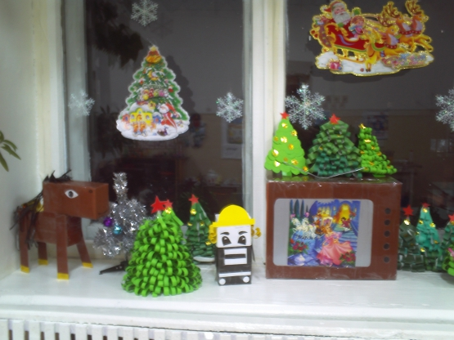
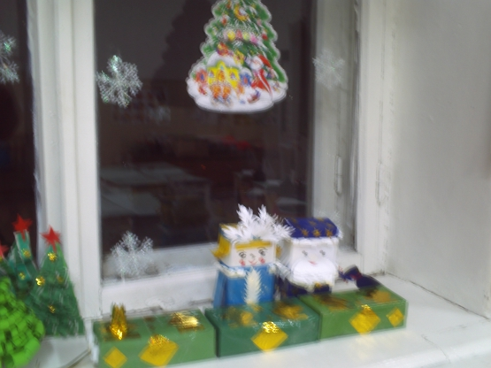
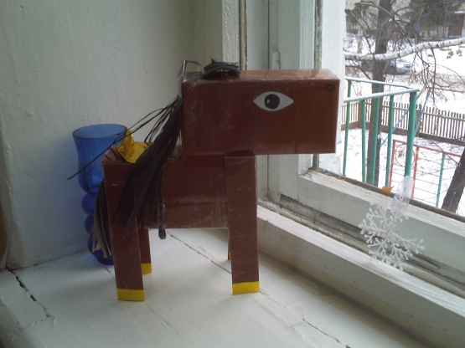
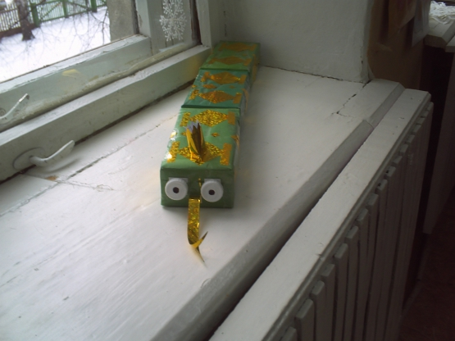
Сегодня мы решили сделать «Елочку- красавицу» из картона и двусторонней зеленой бумаги.
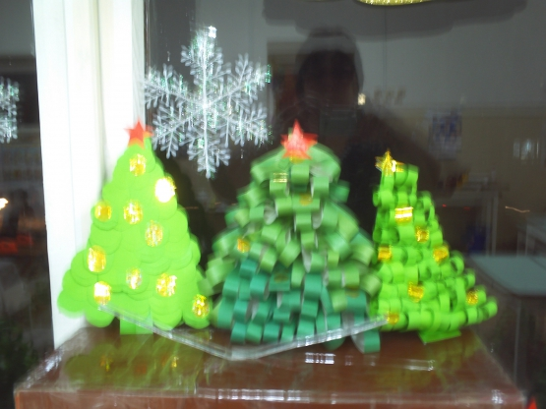
Инструкция по изготовлению елочки.
1. Взять картон зеленого цвета13х 19 см, наложить шаблон на картон и обвести карандашом, вырезать
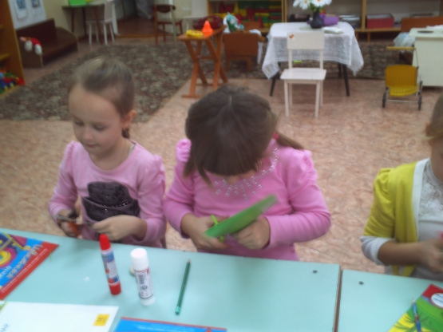
2. Нарезать одинаковых полосок из двусторонней зеленой бумаги по 7см длина и 1см ширина. Склеить края каждой полоски сверху. Не перегибая их в линии сгиба.
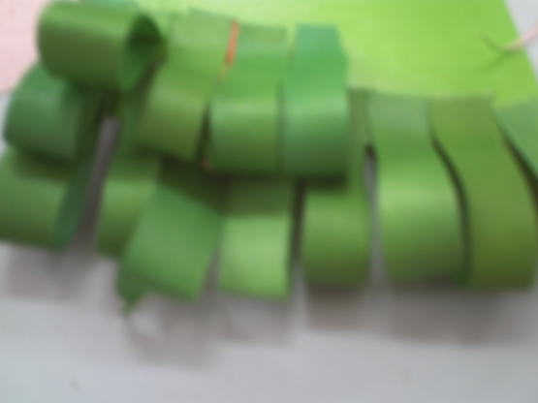
3. Снизу по краю вырезанной из картона елочки приклеить клеем по одной заготовке петельке- иголочке. Нижний край петелек должен быть приклеен на одном уровне с нижнем краем, не закрывая ствол елочки. Как закончится первый ряд, начинаем клеить второй, как первый, отступая от приклеивать предыдущего ряда 1см. Продолжаем приклеивать петельки- иголочки по рядам до самого верха приклеиваем ниточку и на нее последнюю петельку- иголочку. Переворачиваем елочку и делаем тоже самое с другой стороны. Наша елочка готова.
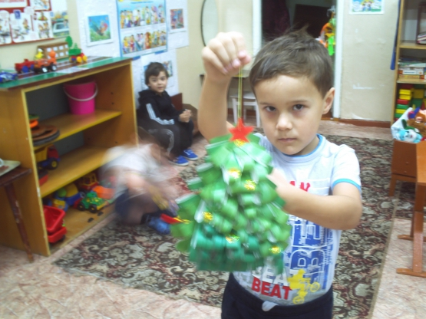
Вырезаем украшения из яркой бумаги. Наряжаем елочку.Посмотрите, что у нас получилось. Желаем успеха!
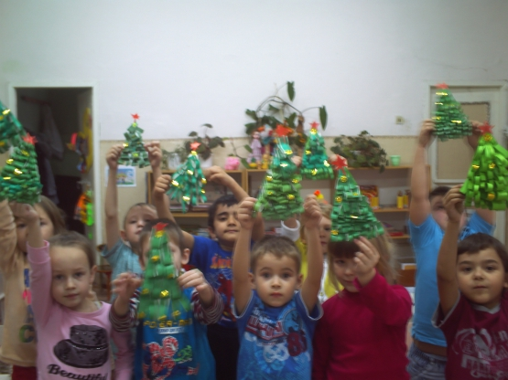

Осеннее развлечение для детей младшей группы «Дедушка АУ»
(Дети с воспитателем входят в музыкальный зал.)
Ведущий : 1, 2, 3, 4, 5-это должен каждый знать.
Лето, осень и зима, а потом придёт весна.
У ребяток спросим, что теперь настало?
Дети. Осень!
Ведущий: Потанцуем и споём, осень в гости позовём.
Дети: Осень, Осень, мы тебя ждём!
(В зал под музыку заходит Осень.)
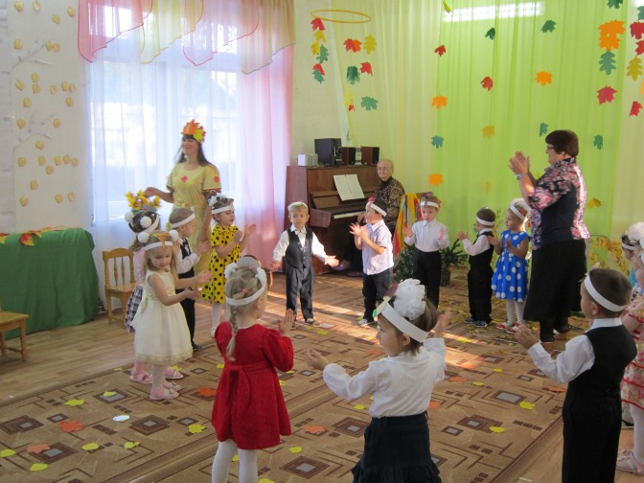
Осень : Здравствуйте, дети! Вы меня ждали? Я к вам пришла. Ведущий: Здравствуй, Осень. Мы тебя все очень ждали и выучили песенку. Хочешь её послушать?
Осень: С большим удовольствием! Спойте, дети, я вас очень прошу!
Хоровод «Осень в золотой косынке»
Осень: Спасибо вам, дети! Какая красивая песенка! Осень: Ребята, дедушка АУ прислал письмо, в котором приглашает нас в гости в осенний лес. Ведущий: А на чём мы в лес поедем? Осень: Мы поедим туда на паровозике.
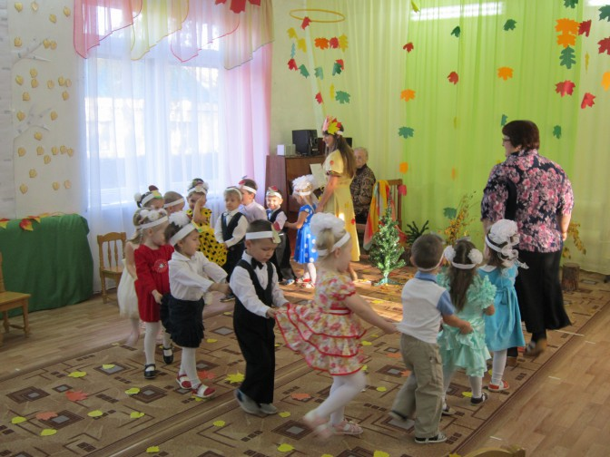
Игра- танец «Путешествие» Осень: Вот мы и приехали!
Как красиво осенью в лесу! Давайте погуляем по осеннему лесу.
Голос: Ау! АУ! АУ!
Осень. Дедушка АУ- это ты аукаешь? (Под музыку выходит Дедушка Ау, обходит детей, здороваясь с ними) .
Дедушка Ау. Здравствуйте! Меня зовут Дедушка АУ. А вы кто такие, зачем пожаловали в осенний лес?
Ведущий: Мы получили твоё письмо с приглашением в гости.
Дедушка АУ. Хотите со мной поиграть (Да) .
Игра «Ну, ребята не зевай, быстро отвечай».
Осень: Дедушка Ау! А грибы в твоём лесу растут?
Дедушка АУ : Растут. Осень: 1, 2, 3 называю в грибочки вас превращаю. Танец «На полянке на лесной»
Дедушка АУ 1, 2, 3, называю в ребят вас превращаю.
Осень: Дедушка Ау! А мишки в твоём лесу есть?
Дедушка Ау. Да, есть. Кто расскажет мне стихотворение про мишку?
Осень: А я принесла вам в корзине листики осенние!
(раздаёт детям листья) Листики, листочки кружатся, летят.
Падают листочки под ноги ребят.
Танец «Я с листочками хожу»
Игра «Кто быстрее соберёт листочки»
Осень. Ой, дети, пока мы листочки собирали прилетела тучка .
Песня «Тучка»
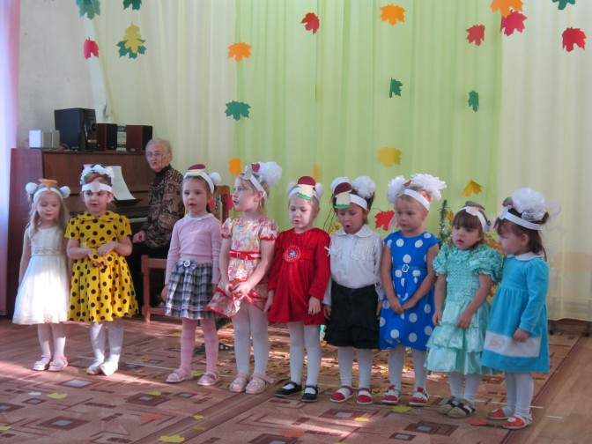
Ведущий: Вы с листочками танцевали (Да)
Под дождём гуляли? (Да)
А теперь, детвора, возвращаться вам пора!
Дедушка АУ : Мне было с вами очень весело. Осень: Дети! У нас для вас угощение. Осень и Дедушка АУ выносят корзину с яблоками. Прощаются с детьми и выходят из зала. Ведущий и дети садятся в паровозик и едут в д/с, выходят из зала.
